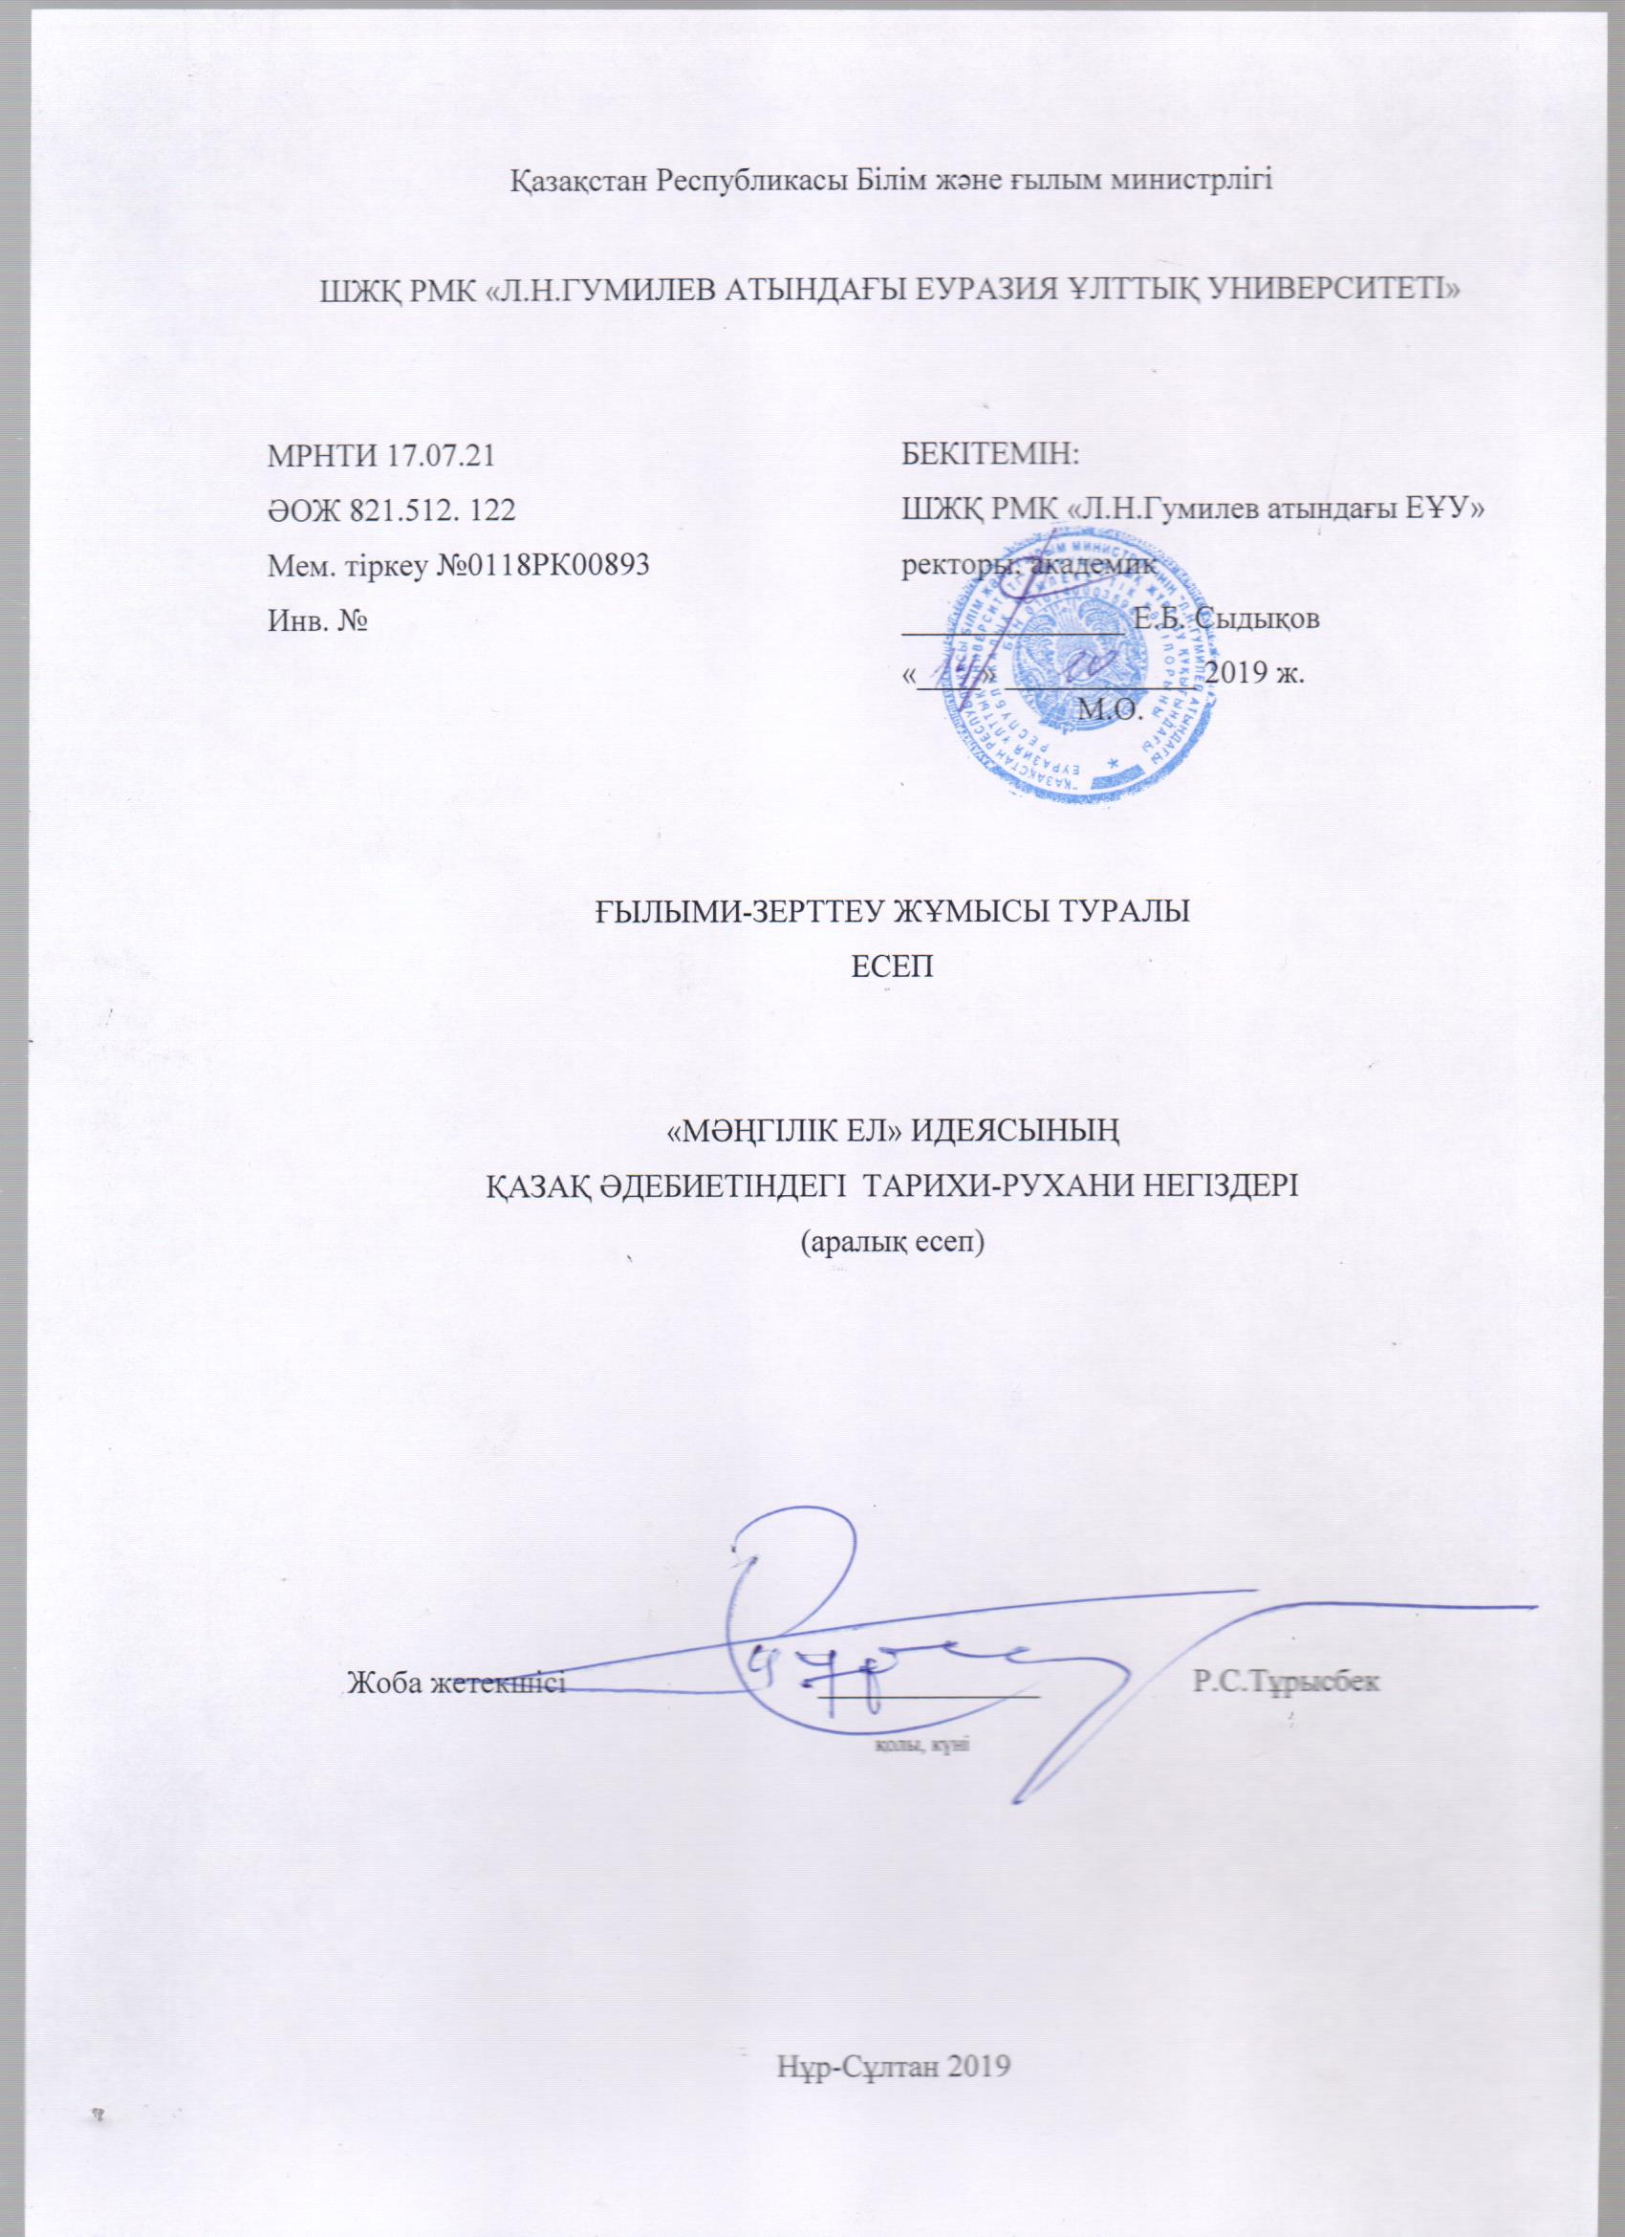

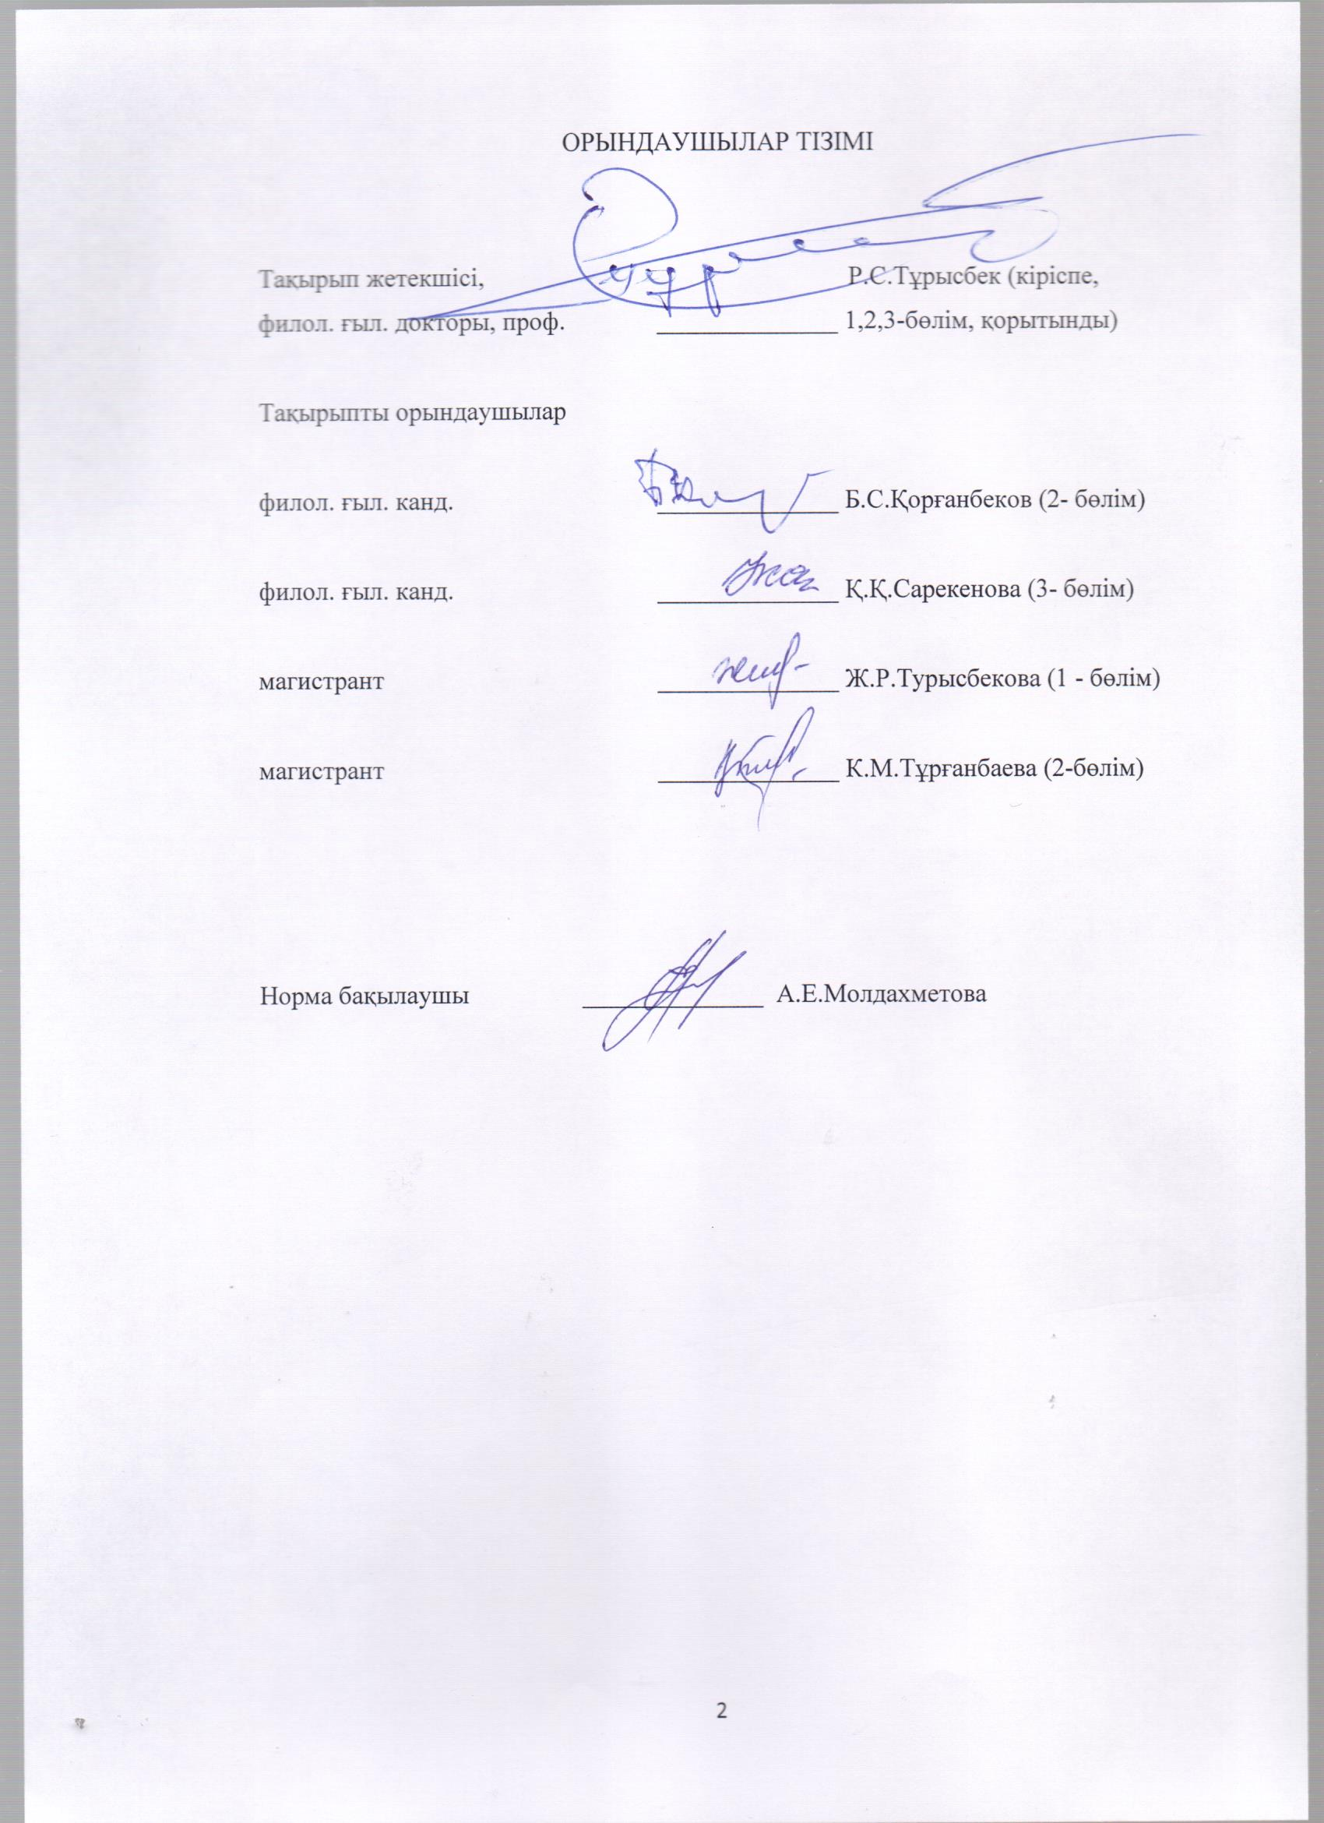

РЕФЕРАТ

Есеп 35 б., 29 дереккөз, 3 қосымша
«Мәңгілік ел» идеясы, Ұлттық код, Рухани жаңғыру, Мәдени мұра, Руханият, Елдік ұстаным, Әдеби даму, Әлем әдебиеті
Зерттеу нысаны – фольклорлық шығармалар мен ұлттық сөз өнеріндегі әдеби шығармалардан «Мәңгілік Ел» идеясының негізі және басты дереккөзі болып табылатын ой-пікірлер мен тұжырымдарды тәуелсіздік талаптары тұрғысынан танып, кең түрде зерделеу.
Жұмыстың мақсаты – «Мәңгілік Ел» идеясының ғасырлар бойы дамып, қалыптасқандығын қазақ әдебиетінің озық үлгілері негізінде танытып, ондағы басты бағыттар мен жаңашыл ізденістерді, соны зерттеу жүйесін жан-жақты көрсету.
Зерттеу әдістері: салыстырмалы-сипаттау, салғастырмалы-типологиялық әдістері, талдау, жүйелеу, сұрыптау, синтездеу, сараптау амал-тәсілдері басты назарға алынады.
Зерттеудің жаңалықтары: Жоба міндеттерін жүзеге асыру бағытында - «Мәңгілік Ел» идеясының бастауы және негізі болған ұтымды ой-пікірлер, маңыз-мәні жоғары тұжырымдамаларды ұлттық сөз өнері тарихындағы әдеби ескерткіштер мазмұнынан жинақтау және оларды жүйелеу бойынша мынадай іс-жұмыстар жүзеге асырылды:
- «Мәңгілік Ел» идеясының жобалық концепциялары, бағыттары мен нәтижелері әдеби Һәм ғылыми басылымдар мен мерзімді баспасөзде жарияланды;
- «Мәңгілік Ел» идеясының рухани, тарихи және көркемдік арналарын қамту мақсатында ғылыми семинар, республикалық онлайн-конференция өткізілді;
- ҚР тұңғыш Президенті Н.Ә.Назарбаевтың бастамасымен жүргізілген түркі тілдес мемлекеттерді жақындастыру саясаты, елімізді Орталық Азияның көшбасшысына айналдыру бағыттарына сәйкес «Мәңгілік Ел» идеясын, басты бағыттары мен негізгі ұстанымдар жүйесін түркі тілдес елдерге жан-жақты таныту мақсатында Түркия мемлекетінде, Өзбекстан Республикасында болған конференцияларда кеңінен баяндалды.
Осы аралық есепте атқарылған зерттеу жұмыстарының барлық қырлары мазмұндалған күйде түрлі отандық және халықаралық басылымдар мен конференцияларда, дөңгелек үстел және республикалық және аймақтық деңгейдегі жоғары оқу орындарындағы ғылыми форумдарда және өзге де іс-шараларда ғылыми мақала, баяндама күйінде берілді. Сонымен қатар, зерттеу жұмыстары Л.Н.Гумилев атындағы ЕҰУ-де бакалавр, магистрант және PhD докторанттарын оқыту барысында оқу үдерісінде өзіндік лайықты орын алады.
Қолданылу саласы: Қазақстан Республикасының білім және ғылым саласы; еліміздің жоғарғы оқу орындары, білім беру салалары мен арнаулы оқу орындары.

МАЗМҰНЫ

КІРІСПЕ...............................................................................................................................................5
1 «МӘҢГІЛІК ЕЛ» ИДЕЯСЫНЫҢ ҰЛТ ӘДЕБИЕТІНДЕ НЕГІЗДЕЛУІ.....................................7
2 «МӘҢГІЛІК ЕЛ» ИДЕЯСЫНЫҢ ТҮРКІ ХАЛЫҚТАРЫНЫҢ ӘДЕБИЕТІНДЕГІ КӨРІНІСІ ЖӘНЕ ОЛАРДЫҢ ҚАЗАҚ ӘДЕБИЕТІМЕН БАЙЛАНЫСЫ..................................11
3 ҚАЗАҚ РУХАНИЯТЫНЫҢ ӘЛЕМДІК ӨРКЕНИЕТТЕГІ ОРНЫ..........................................20
ҚОРЫТЫНДЫ..................................................................................................................................25
ПАЙДАЛАНЫЛҒАН ӘДЕБИЕТТЕР ТІЗІМІ................................................................................26
ҚОСЫМША А – Күнтізбелік жоспар............................................................................................28
ҚОСЫМША Б – Жарияланымдар тізімі........................................................................................33
ҚОСЫМША В – Дөңгелек үстел бағдарламасы...........................................................................35

КІРІСПЕ

Тақырыптың өзектілігі. Қазақ қоғамы рухани жаңғыру бағытында арғы-бергі тарихқа жіті ден қоюда. Қазақ руханияты, оның ішінде ұлттық сөз өнері тарихын, дәстүр мен сабақтастық сипаттарын, дүниетаным арналарын, көркемдік аспектілерді негізгі назарға алуда. Қазақ әдебиеті ежелден тек қана көркемдік қызметті ғана емес, қоғамдық- идеологиялық жүкті де қатар атқарған. Әдебиет қазақ халқы үшін көркемөнердің түрі ғана емес, ұлт тарихы мен тұрмысын, этнографиясын, дүниетанымын, эстетикалық талғамын, арманы мен мақсатын паш ететін, танытатын рухани құндылықтары жұмыстың өзектілігі ретінде алынды. Осы бағыттар басты ізденістер мен зерттеу жүйесінің негізін құрады.
Жоба тақырыбы Қазақстан Республикасының тұңғыш Президенті-Елбасы Н.Ә.Назарбаевтың Қазақстан халқына арнаған «Қазақстан жолы - 2050: Бір мақсат, бір мүдде, бір болашақ» жолдауында «Мәңгілік Ел» идеясын еліміздің жан-жақты дамуының ұлттық және саяси платформасы ретінде ұсынуына [1], «Қазақстанның Үшінші жаңғыруы: жаһандық бәсекеге қабілеттілік» жолдауының [2] заңды жалғасы іспетті «Болашаққа бағдар: рухани жаңғыру» атты мақаласында «ұлттық код, ұлттық мәдениет, ұлттық бірегейлікті сақтау», «ұлттық сана-сезімнің көкжиегін кеңейту», «мәдени қазыналарды әлем жұртшылығына таныту» міндеттерін ХХІ ғасырдағы рухани жаңғырудың басты бағыты мен мазмұны, негізгі шарттары тұрғысынан саралап көрсетуіне орай [3] қазақ әдебиетінің, ондағы елдік ұстаным, ұлт мұраты мен руханият арналары да тәуелсіздік талаптарымен, қазіргі кезеңнің өзекті де өткір мәселелерімен тығыз, сабақтастықта сөз етіледі.
Тақырыптың жаңалығы. Жоба міндеттерін жүзеге асыру үшін «Мәңгілік Ел» идеясының бастауы және негізі болған маңызды ой-пікірлер, тұжырымдамаларды әдебиет тарихындағы әдеби ескерткіштер мазмұнынан жинақтау және оларды танып-талдап, жүйелеу бойынша мынадай шаралар жүзеге асырылды:
- «Мәңгілік Ел» идеясының жобалық концепциялары, басты бағыттары мен негізгі нәтижелері ғылыми басылымдар мен мерзімді баспасөзде жарияланды;
- «Мәңгілік Ел» идеясының рухани, тарихи және көркемдік арналарын қамту мақсатында ғылыми семинар, республикалық онлайн-конференция өткізілді;
- ҚР тұңғыш Президенті Н.Ә.Назарбаевтың бастамасымен жүргізілген түркі тілдес мемлекеттерді ықпалдастық саясаты, елімізді Орталық Азияның көшбасшысына айналдыру идеясына сәйкес «Мәңгілік Ел» идеясын, оның әуелгі бастауы мен бүгінгі көріністерін, ғылыми бағыттардағы нәтижелерін, жаңашыл Һәм жасампаздық жолдағы игілікті ізденістер жүйесін түркі тілдес мемлекеттерге таныту мақсатында Түркия мемлекетінде, Өзбекстан Республикасында болған конференцияларда баяндалды.
Осы аралық есепте атқарылған зерттеу жұмыстарының барлық қырлары мазмұндалған күйде түрлі отандық және халықаралық басылымдар мен конференцияларда, дөңгелек үстел және республикалық және аймақтық деңгейдегі жоғары оқу орындарындағы ғылыми форумдарда және өзге де әдеби-мәдени іс-шараларда ғылыми мақала, баяндама күйінде берілді. Сонымен қатар, зерттеу жұмыстары Л.Н.Гумилев атындағы ЕҰУ-де бакалавр, магистрант және PhD докторанттарын оқыту барысында оқу үдерісінде өзіндік орын алады.
Есепті аралықта (2019 жылы) А қосымшада көрсетілген жобаның күнтізбелік жоспары бойынша мынадай міндеттерді шешу көзделді:
- «Мәңгілік ел» идеясының көркем әдебиеттегі тарихи оқиғалар мен көркем бейнелер арқылы саралануы, оның ішінде 1) «Мәңгілік ел» идеясының Орта ғасырлар әдебиеті мен Қазіргі қазақ әдебиетіндегі мінсіз мемлекет пен тарихи оқиғалардағы бейнесі арқылы саралануы, 2) Әдеби-рухани даму негізіндегі «Мәңгілік Ел» идеясының саралануы, 3) Ортағасыр әдебиетіндегі мінсіз мемлекет бейнесі және қазіргі қазақ халқы;
- Көркем әдебиеттегі мемлекетшілдіктің дамуы бойынша «Мәңгілік ел» идеясының рөлін негіздеу, оның ішінде Көркем әдебиеттегі мемлекетшілдіктің дамуы бойынша «Мәңгілік ел» идеясының рөлін негіздеу және кеңестік кезең әдебиетіндегі ұлттық және азаматтық рухты анықтау. Ұлт мұратын, елдік ұстанымдар жүйесін терең таныту.
Сонымен, тәуелсіздіктің тарихы мен тағылымы, кеше һәм бүгінгі байланысы арғы арналарға жіті ден қою негізінде әдеби үдеріс бағыттары арқылы жүйелі жеткізілді.
Ұлт тарихында, ел мүддесі жолында жасалып жатқан жасампаздық істер, ізгілікті қадамдар елдік мүдде мен руханият аясында, қазіргі кезеңнің шындықтары тұрғысында сөз етілді. Кеше мен бүгін байланысы, әдеби-рухани сабақтастық мәні айқындалды.
Ұлттық сөз өнерінің жетекші жанрлары (поэзия, проза, драматургия т.т.), ондағы тақырыптық-стильдік ізденістер, көркемдік-эстетикалық құндылықтар, поэтикалық арналар, тілдік мүмкіндіктер т.с.с. тәуелсіздік пен руханият үндестігі, дәстүр мен сабақтастық бағытында кең өріс алады әрі бүгінгі күн талаптарына, әдеби үдеріс сипаттарына байыпты бағалау, ізденіс пен көзқарас, тану-талдау ісі мен түйінді тұжырымдар жасалды.

1 «МӘҢГІЛІК ЕЛ» ИДЕЯСЫНЫҢ ҰЛТ ӘДЕБИЕТІНДЕ НЕГІЗДЕЛУІ

Қазақ тарихы, оның арғы-бергі кезеңдеріне жіті ден қойсақ, «Мәңгілік Ел» мұраттары, мәні мен мазмұны терең танылады. Алаш жұртының жүріп өткен жолы, қиын қыстау мезеттері, талайлы тарихы мен тәжірибесі, байтақ әлемі, руханият арналары, көркемдік кеңістігі де кең көлемде көрініс береді. Мұның маңызды қыры, мазмұны бүгін де мәнді.
Анығында, «Мәңгілік Ел» мәні, Алаш және руханият дегенде алдымен сөз өнері, оның тарихы мен тағылымы еске түседі. Осы реттен келгенде, ұлт руханиятының асыл өзегі , сөз өнерінің арқауы елдік мұраттардан, жанр жүйесінен, көркемдік арналардан айқын аңғарылады. Осы орайда, ұлттық сөз өнерінің бастауы - балалар әдебиеті ойға оралады.
Қазақ әдебиетінің құрамдас Һәм арналы, ағысты саласы - балалар әдебиеті екені анық. Ақиқатында, ұлттық сөз өнерінің бастауы, ьасты өзегі: «Қазақ балалар әдебиеті - қазақ әдебиетінің мектеп жасына дейінгі және мектеп жасындағы балаларға арналған саласы. Оның басты арнасы, қайнар көзі қазақ фольклорынан бастау алады [4, б.291].
Ұлттық балалар әдебиетінің алғашқы жазба үлгілері-Ы.Алтынсариннің оқу-білім, еңбек пен тәлім-тәрбие төңірегіндегі өлең,әңгімелерінен кеңінен көрініс берді. Бұдан басқа, ХХ ғ.б. ұлттық сөз өнері өкілдері - С.Көбеев «Үлгілі бала» оқулығын, М.Көшімов «Әдеп», «Ақыл» жинақтарын, Т.Жомартбаев «Балаларға жеміс» кітабын, Ө.Тұрманжанов «Қошан кедей» жинағын, І.Жансүгіров «Жұмбақ» деген суретті-кітапшаларын талап деңгейінде дайындап, жарыққа шығарды. Бұдан, әрине балалар әдебиетінің бастауы, мәнді тұстары танылады.
Арғы-бергі кезеңде балалар әдебиетінің әр алуан жанрларында барлық ақын-жазушылар, оның бірсыпырасын, олардың арасында: Қ.Әбдіқадыров, А.Тоқмағамбетов, Т.Жароков, Қ.Аманжолов, С.Бегалин, С.Омаров, М.Хакімжанова, Х.Ерғалиев, Б.Соқбақбаев, Ә.Сәрсенбаев, Ж.Өмірбеков, М.Әлімбаев, Н.Әлімқұлов, Б.Тәжібаев, Ж.Смақов, Б.Тәжібаев, М.Гумеров, Қ.Ыдырысов, Қ.Мырзалиев, Т.Молдағалиев, Ш.Смаханұлы, О.Әубәкіров, Қ.Баянбаев, Е.Өтетілеуов, А.Асылбеков, Е.Елубаев, С.Қалиев, М.Қабанбаев, Ө.Ақыпбеков, Т.Алшынбаев, Т.Әбдірайымов, Ш.Күмісбайұлы, Б.Болатхан, С.Дүйсенбиев, Д.Мамырбаева, К.Сәттібайұлы, Ә.Файзоллаұлы т.б.жүйелі де өнімді, ерен еңбек етті. Балалар әлеміне еркін еніп, ерекшелігін кеңінен ашты. Тақырыптық мәні, көркемдік арналары айқындалды.
Балалар әдебиетінің даму үрдістерін еске алған тұста, «Жалын», «Балауса» , «Мектеп» баспаларының барын, «Балдырған», «Ұлан», «Ақжелкен», «Айгөлек», «Мөлдір бұлақ», «Жыл он екі ай» т.т. газет-журналдарының жүйелі шығуын көңілге медеу етеміз. Ал, Ш.Ахметов зертеу еңбегін жазып, Қ.Матыжанов, Б.Ыбырайым осы бағытта іргелі ізденістер жасады. Балаларға арналған зерттеулерін жазды. Әдебиетші-ғалым Қ.Ергөбек «Арыстар мен ағыстар» көптомдық еңбегінің бір кітабын, атап айтқанда біріңғай балалар әдебиетіне, оның арғы-бергі кезеңіндегі өзекті мәселелеріне, түйінді тұстарына арнады [5, б.368].
Орайлы тұста еске алсақ, М.Әуезовтің «Ел болам десең, бесігіңді түзе!»деген қағидалы ойларының мәні зор. Бесік жыры-бала танымын қозғау, оны аялау мен бағалауға келіп саяды. Балалар әдебиетінің әуелгі бастауы екені де анық. Осы тұста, сөз жоқ «Балдырған» журналы мен «Ұлан» газеті игілікті іс, ізгілікті қадамдар жасады. «Әліппе», «Шынашақ» та үлкен үлес қосты. Ал, балалар әдебиетін дамыту мен насихаттауға арналған - «Дарабоз» байқауында(халықаралық)әрбір туындының тақырыптық мән-маңызы, жанрлық жүйесі мен көркемдік қырлары, авторлық ұстаным мен баяндау-жеткізу жолдары, амал-тәсілдер қолданысы, тіл бедері, шеберлік арналары басты мұрат, талаптарды құрады. Он жыл бедерінде бірнеше номинация бойынша байқау қорытындылары шығарылып, үздік туындылар жеке жинақ түрінде жарық көрді. Ал, «Қазақмыс корпорациясы» ЖШС мен Қазақстан Жазушылар одағы мектеп жасына дейінгі балаларға арналған қазақ тіліндегі үздік әдеби шығармаларға - «Балауса» атты бәйге ұйымдастырады. Бұл байқаудың да басты мақсаты - балалар әдебиетін дамыту негізінде жас буын өркендерді ел-жерді, ата-ананы, дос-бауырды жақын тұтып, құштарлықтары мен сүйіспеншіліктерін қалыптастыру, әрі ұлтжанды етіп, патриотизм рухында тәлім-тәрбие беру. Ел бірлігі, ұлттық мүдде негізгі назарда болады.
Бұдан басқа, әрине Халықаралық Оқу Конгресінің ұйымдастырылуы (2015 жыл, 27 қараша), онда «Оқырман қауым - Ұлы Дала Елінің болашағы»деген ортақ тақырыппен бірнеше секция жұмыс жасауы, оның ішінде - «Балалар және кітап - бүкіл әлемдік мүдде» деген тақырып аясында Балалар әдебиеті төңірегінде кең көлемде сөз етіліп, талқылауға орын берілуі айрықша мәнді болды. Бағыттар айқындалды. Көзқарастар ашық білдірілді.
Қазақ радиосы мен ұлттық телеарналардан жүйелі берілетін хабарлар мен сұхбаттар жүйесінен – балалар әдебиетінің басым бағыттары, даму үрдістері, көркемдік мәні келелі келешегі хақында да ұнамды үлгілер көпке ұсынылады. Маңызы, рухани тәлімі ашылады.
Негізінен алғанда, балалар әдебиеті барша жұрттың қимасындай қымбат қазынасы, көпке көрсетер ұнамды-үлгілі үрдісі, мадақ сезімге бөлер мейірім шуағы,сәулелі сәттердің бірі де бірегейіне айналғаны жөн-ақ. Бәрі де балалық-балдәуреннен бастау алатынын ескерсек, кім-кімнің де қызық-қимас сәттерді оп-оңай естен шығарып, ұмытуы қиынның қиыны. Керісінше, балалық кезеңін көңілді кеңге салып, жан-жүрекпен толғап, терең тебіреніспен еске алатындарын жоққа шығару мүмкін емес. Оның көркем көрінісі, әрекет-қимылға, қызық-шыжыққа толы сәттері, тіпті өзіндік өзгешелігі, сөз жоқ балалар әдебиетінен тиісінше кең орын алады. Бұл реттен келгенде, ақын-жазушылар жас ұрпақ - балалар ерекшелігін, көзқарас-танымын, әрекет-қимылдарын, талап-тілектерін толық ескеріп, суретті кітапшадан-көлемді жанрға қадам жасап,қысқа-нұсқа үлгіде, қызық та көркем, мәнді де нәрлі,көңілге қонымды, жүрекке жақын, анық-қанық бояу, өмір өрімі, уақыт бедері, танып-түсінуге, сыр-сезімге құрылған, оқып-үйренуге, жаттауға жеңіл, әсерлі де сенімді, тағылымды туындылар ұсынғаны қалың көпке, білім-ғылым жүйесіне де қажет-ақ.
Ал, өз кезегінде жас өскінге ұлттық ерекшеліктерімізге сай тәлім-тәрбие беріп, оны балалар әдебиетінің көрнекті туындылары негізінде рухани нәрмен сусындатып, ақыл-парасаттын арттырып, ой-сөз жүйесін қалыптастыру ісінде алдымен отбасы, сосын отан,қоғам болып жауапты екенімізді терең сезіну қажет-ақ. Ақиқатында, қазіргі кезеңде жас ұрпақтың талап-тілектерін қанағаттандырудың қиындығын сезіне тұра, оқу-білімнен алыстауға, тәлім-тәрбиені келесі кезекке қоюға қақымыз жоқ. Ұлт пен ұрпақ алдындағы басты жауапкершілік, отан алдындағы қарыз-парыздың бірі, сөз жоқ осыған келіп саяды. Мұның үлкен-кішіге, әсіресе жас ұрпақ алдындағы мәні, тәлімдік қырлары зор.
Осы орайда, ойға алар болсақ, тегінде: «Балалар жазушысы болмайды,балалар қаламгері болып туады»деген қағидатты көзқараста негіз бар. Балалар өмірін, көзқарас-танымын, жас ерекшелігін, талап-тілектерін негізгі назарда ұстап, әрекет-қимыл, ой-сөз жүйелерін жіті бақылап, соған сай тақырып тауып, оқиға-сюжет желісін сенімді құрып, идея,композиция мұраттарына адалдық танытып, көркемдік әдіс-тәсілдерді барынша анық-қанық бояулармен бедерлі беріп, баяндау-жеткізу жолдарында қысқа-нұсқа мәтін, қызықты көрініс, тосын шешім, тың тұжырым, ажарлы тіл, айшықты-нақышты көріністер, қанатты қиял, өрнекті стильдік құбылыстармен нанымды, серпінді, сергек суреттеудің айрықша мәні бар. Безендірілімі бедерлі, мазмұны мәнді де айқын, көркемдігі келісті суретті-кітапшалардың да тағылымы мол.
БАҚ жүйесінде арнайы бет пен телеарналарда тұрақты бағдарламалардың орын алуы қалың көпшілікке, әсіресе жас ұрпақ-балаларға берері, көмегі көп. Бұл бағыттың тұрақты Һәм жүйелі өріс алғаны қалың көп үшін маңызы зор.
Ақиқатында, ел дамуында жан-жүректі асқақтатып, көңілді тербейтін жаңалық-жетістіктер, бел-белестер, үлгілі үрдістер көп-ақ. Оны алыс-жақын елдер де біліп-танып, көріп келеді. Бірақ, әрине тарих тұрғысынан қарасақ, тәлім-тәрбие үрдісінен көз жіберсек, ақын Қадыр Мырза Әлінің: «Біздің тарих бұл да бір қалың тарих, оқулығы жұп-жұқа бірақ-тағы» деген мағына-маңызы,танымдық-тәрбиелік мәні зор қағидалы көзқарасы ойға оралады. «Бала-бауыр етің» деген өмір тәжірибесінен туындаған сөзге де мықтап табан тіреріміз хақ. Өйткені, бала-өмір жалғасы, мұрагерің! Ататек, шежірені таратып, жалғастыратын кең арна, өрісті өлке! Алайда, «Бес саусақ бірдей емес» дегенді де жадымызда ұстаған абзал-ақ. Өйткені, жас өскін өмірде кедергіге кезігіп, тағдыр талқысына түсетін тұстарын бүгінгі күні жоққа шығаруға болмайды (мысалы, мүмкіндігі шектеулі, әлжуаз, жарымжан, жетім, кемтар, тастанды т.с.с.). Мұндайда, әрине арнайы мектеп-интернаттар, мамандандырылған тәлім - тәрбие орталықтары, қайырымдылық шаралары, жаңашыл бастама мен әдістемелік тәсілдер, дәрігерлік көмек, психологиялық ақыл-кеңес, жүйелі жаттығу, әрекет-қимылдар т.т. қажеттілігі сезіледі. Біздіңше, қоғамда орын алған-қылмыс хроникасы, қатыгездік пен қасиетсіздіктен тұратын кереғар көрініс, ұлтқа жат құбылыстар, қысқасы бүгінгі күннің шындығы - балалар әдебиетінің тақырыбы мен мазмұнынан, оқиға-сюжет желісінен кең орын алып, әсерлі, көркем, жүйелі жеткізілсе, баршамыз үшін де кәделі, сауапты іс болар еді. Азаматтық Һәм зайырлы қоғамның даму үрдістері, ұлы мұраты, мерейлі міндеті, парыз-қарыз да осы.
Асылы, ардың ісі - әдебиет: Алланың сыйы. Жас ұрпаққа берер ұлттық тәрбие-бесік жырынан басталып, отбасы, балабақшадан жарасымды жалғасын тапса, қалың көптің, отбасы мерейінің қуанышты сәттері де осы. Өйткені: «...Жас буынға жан жүрек жылуын арнағандар, болашақ ұрпаққа адамгершіл тәлім ұсынғандар мен ұсынатындар, ерен жастарға өнер жемісін сыйлайтындар бір ғұмыр емес, екі бірдей ғұмыр кешетіндей көрінеді.
Балабақшада сүйікті ақынның татымды тақпағын жаттаған сәби сол жырды ғұмыр бойы өзіне жан серік етсе, ертең өзі әке атанғанда, ертең өзі ана болғанда туған ұлы мен қызын әсем өлеңмен ауыздандырады, табыстырады. Ақын-жазушылар мектеп қабырғасында да бүлдіршіндер жүрегін көркем сөз құдіретімен шыңдайды, мейірбандылыққа баулиды, жан жомарттығымен қамқор болуға үйретеді [6, б.151].
Қысқасы,қазақ балалар әдебиеті ұлттық сөз өнеріндегі маңызды сала, әрі қалың көптің, жас ұрпақтың көңіл, жүрегінен кең орын алғанын айту абзал (қараңыз: Ш.Ахметов. Балалар әдебиетінің очеркі.-1960; Қазақ балалар әдебиеті.-1974; Қазақ совет балалар жазушылары(жинақ).- 1987; К.Ісләмжанұлы.Рухани уыз.-1995; Б.Ыбырайым. Сырлы әлем.-1997; А.Әлтай. Қазақ балалар поэзиясы.-2009 т.т.). Осы реттен алғанда, сөз жоқ: «...Тәуелсіз елдің ту етіп көтерер тұғырлы тұлғасы-бүгінгі бөбектер. Сондықтан Тәуелсіздік, ел мен жер, ұлт тағдыры секілді ұлы ұғымдарды олардың бойына балғын шақтан сіңірудің маңызы зор. Балалар әдебиетінің негізгі міндеті-сәбилердің рухани деңгейін көтеріп, қиялын шарықтатар жігерлі де жасампаз жаңа күннің кейіпкерлерін өмірге әкелу. Ұлттық, патриоттық рухын көтеру.
Ел тарихын, бабалар дәстүрін ойына тоқып, бойына сіңіріп өскен ұрпақтан ұлтжанды азамат өсіп шығады. Туған тілді тұғырына қондыруда да балалар әдебиетінің атқарар ісі орасан. Жас ұрпақ ерекшелігі, тәлімі де осында.
Балдырғандар тақырыбына қалам тербеп жүрген ақын, жазушылардың аздығы, олардың жай-күйі, қаламақыларының мардымсыздығы бізді алаңдатады. Мектеп оқулықтарына енген әдеби шығармалардың ішінде асылынан жасығы басым ба деген күдігіміз де жоқ емес. Мұндай жауапсыздық жас өркеннің талғамы мен дүниетанымына кері әсер етеді. Балалар басылымдарына талап-тілекті күшейту мемлекет тарапынан қойылар міндет-мақсаттарды анықтап, нақтылайтын кезең келді [7, б.221-222].
Асылы, адам-қоғам байлығы болса, одан тараған ұрпақ(ұл мен қыз)-отбасы мен отанның біртұтас тірегі, ортақ мерейі,қымбат қазынасы. Ақиқатында,ұлт пен ұрпақтың-айбыны мен айдыны. Ендеше,ұлт пен ұрпаққа көзқарас айқын, аялау мен бағалау бөлек болып, барлық бағыттар бойынша жаңа жол, кең өріс ашылғаны жөн. Балалардың өз әлемі, көркемдік кеңістігі болса, бұдан-ұлт ұтады, ұрпақтың өмірі мен өнегесі артады. Оның ішінде, әсіресе адам өмірі, еңбегі мен өнегесі, анығы бала тәрбиесі айрықша маңызға ие. Өйткені: «...Бала өз ана тілінде тәрбиеленбесе,өз халқына қызмет ете алмайды» (Ж.Аймауытұлы).
Бұл - баршамыз басты бағыт етер, негізгі назарда ұстар, тілекші тұмар сынды адастырмас темірқазақ, асыл арна, негізгі ұстанымымыз екені анық.
Бұл - өмірдің күретамыры, ұлттық тәлім-тәрбиенің басты негізі Һәм өзегі.
«Мәңгілік Ел» мұраты, ұлт руханиятының асыл өзегі де осында жатыр.

2 «МӘҢГІЛІК ЕЛ» ИДЕЯСЫНЫҢ ТҮРКІ ХАЛЫҚТАРЫНЫҢ ӘДЕБИЕТІНДЕ НЕГІЗДЕЛУІ ЖӘНЕ ОЛАРДЫҢ ҚАЗАҚ ӘДЕБИЕТІМЕН БАЙЛАНЫСЫ

Қазіргі кезеңде халықтар арасындағы байланыс пен сабақтастықтың маңыз-мәні бұрынғыдан да артып, жаңа бағыт, кең өріс алып келеді. Қоғамдық-әлеуметтік арналардан өзге, мәдени-гуманитарлық салалар да тиісінше байланыс-ықпалдастық тұрғыдан нығайып, жауапкершілік жүгі артып, жаңашылдық пен жасампаздық бағыттар арқылы жүйелі ағыс құрап, өрісі мен өресін, өнеге-ұлағатын да кеңейтіп жатқаны анық. Бұл ретте, сөз жоқ қазақ-қырғыз халықтары тамырлы тарихымен, бауырластық қарым-қатынас пен мәдени-рухани жағынан да өзара байып, барыс-келіс күшейе түскені әр тараптан айқын аңғарылады. Арғы-бергі тарихтағы ортақ мұраттар, елдік ұстаным мен руханият ісіндегі асыл арналар да қазақ-қырғыз қарым-қатынасын, байланыс-сабақтастық сипаттарын кеңінен танытады.
Қазақ-қырғыз халықтарының әдеби байланысын еске алғанда, сөз жоқ бірқатар ортақ мұрат пен өз ара үндестік, сабақтастық сырларына көз жеткізер едік. Бұл реттен алғанда, әрине «Қазақ фольклористикасы» атты ұжымдық еңбектің айрықша маңызы бары анық. Әрі онда халық әдебиеті үлгілері, қалыптасуы мен даму жолдары, жиналуы мен зерттелу тарихы кеңінен қарастырылады. Ұлт мұраты, елдік мүдде, руаният мәні ашылады [8, б.298].
Сондай-ақ, атап айтқанда: «Қазақ, қырғыз халықтарының арасындағы эпикалық дәстүр байланысы мәселесі де фольклортануда кезек күтіп тұрған тақырыптың бірі. Туысқан халықтың ұлы эпосы - «Манасты» зерттеуге ХІХ ғасырда Шоқан Уәлиханов салған із совет заманында жалғаса түсті, М.Әуезов, Ә.Марғұлан еңбектері манастанудың жаңа беттерін ашты» [9, б.23].
Бұдан басқа, халық әдебиеті нұсқаларында асыл сөзді ардақ тұтып, ел мүддесін асқақтата жырлаған – Сүйінбай, Жамбыл, Кенен т.б. «Манас» эпосын, басқа да жыр үлгілерін кеңінен толғап, жеткізгенін айтқан жөн. Достық арналары да кең өріс алды.
Қазақ ағартушысы Һәм ғалымы Ш.Уәлиханов, әсіресе Орта Азия халықтарының фольклорын, оның ішінде қырғыз халқына қатысты – «Жоңғария очерктері», «Қырғыздар туралы жазбалар», «Ыстықкөлге сапар» сынды сапарнама-күнделіктерінде аңыз-әңгіме, ертегі-миф, ән-өлең мәтіндерін, ақындық өнерде эпикалық жыр үлгілерін өмір мәні мен тарихи шындық тұрғысынан қарастырып, тарихи-этнографиялық шолулар жасайды.
Ал, «Манас» эпосының табиғатын, тарихы мен мазмұнын,кең көлемде қарастырып, біліми-ғылыми тұрғыдан негіздеп, терең мәнді қорытындылар жасап, классикалық сипатта баға береді. Осы реттен келгенде, әрине атаған жөн: «Манас» - бұл энциклопедия, халықтың бір белгілі батыры айналасына, Манас төңірегіне, бір уақытқа жинақталған барлық ертегілерінің, хикаяларының, аңыз-әңгімелерінің, географиялық, діни, ақыл, адамгершілік түсінігінің қосындысы. «Манас» - тұтас бір халықтың шығармасы, тереңнен нәр алып ұзақ замандарда дамыған халықтың эпосы, сахараның «Иллиадасы»,- деп ғылыми адалдық пен тарихи шындықты негіз еткен терең мәнді тұжырым жасайды [10, б.367].
Осы тұрғыдан келгенде: «...қырғыз халқының эпосы «Манас» жырының үлкен бір бөлігін жазып алуы, орыс тіліне аударуы, ең алғаш эпостың жалпы бітімі, мәдени мәні, ерекшелігі туралы беделді пікір айтуы нағыз ғылыми ерлік... «Манастың» Шоқан жазып алған бөлігін ағылшын профессоры А.Т.Хатто латын әрпімен жариялап, қатарына ағылшын аудармасын берген. Мұның өзі қазақ ғалымы бастаған істің жалғастық тауып келе жатқанын сипаттайды...Шоқанның "Манас" текстін ескі қадым жазуының мүмкіндігі толық пайдаланып, барыншы ғылыми адалдық сақтап еңбек еткені ешқашан бағасы кемімейтін жұмыс. Шоқан жазып алған «Көкетайдың асы» кейінгі кезде қырғыз тілінде де жарияланды, қазақ ғалымының эпосты хатқа түсіру принциптеріне талдау берілді. Бұл зерттеу архивтік түпнұсқа негізінде биік ғылыми методологиялық деңгейде жүргізілген» [11, б.66-67].
Бір ғана руханият арнасы мен осы бағыттағы өрнекті өрістерге ден қойсақ, қырғыз халқының айбыны мен айдынын аңғартатын басты мақтанышы - «Манас» эпосының зерттелу тарихынан-ақ көп жайларға қанығар едік. Осы орайда, Ш.Уәлиханов, С.Сейфуллин, М.Әуезов, С.Мұқанов, Қ.Жұмалиев, Е.Ысмайылов, Б.Кенжебаев, Ә.Марғұлан, Р.Бердібаев, М.Жолдасбеков, Ж.Бейсенбаев т.б. ізденіс мұраттары, эпос пен оны айтушыларға қатысты көзқарас, еңбектері маңыз-мәнін әлі де жойған жоқ. Бұл ретте, сөз жоқ ф.ғ.д., профессор М.Жолдасбековтің бағалаулары мен көзқарастарының негізі бар: «...Шоқанды эпос зерттеушісі ретінде оның «Манас» жайындағы еңбектерінен («Жоңғария очерктерінде», «Ыстықкөл сапарларының күнделігінде», «Қырғыздар жайында») анық танимыз. Екінші жағынан, мұның өзін ғалымның жалпы эпос жайындағы зерттеулерінің биігі әрі қорытындысы деуге болар еді.
... «Манасты» бүтін халық өмірінің шежіресі, бүкіл халықтың ақыл-ойының көрінісі ретінде бағалайды.
... Көлемі жағынан «Илиаданың» өзінен асып түсетін - «Манас» жырын алғаш хатқа түсіріп, жариялап, «Манастану» іліміне із салған Шоқан дейтін болсақ, совет дәуірінде сол ілімді негіздеген тағы да қазақ ғалымы Мұхтар Әуезов екендігін әрқашан да мақтанышпен айта аламыз. Бұл ғылыми ортада әлдеқашан мойындалған ақиқатты әрі қуанышты шындық» [12, б.294].
Қысқа шегініс жасасақ, БҰҰ шешімімен - «Манас» эпосының 1000 жылдығы (1995) кең көлемде аталып, әр алуан бағытта іс-шаралар өтті. Елдік байланыс, рухани арна кеңіді.
Бұл Қырғыз мемлекетімен бірге түркі халықтары үшін де маңызы жоғары әрі мәдени-рухани мәні де айрықша құбылыстардың бірі болды. «Манас» эпосының идеясы халықтың рухын көтерді. Бірлігі мен ұлтаралық һәм қоғамдық келісімді арттыра түсті [13, б.282].
Асылы, «Жазушылар – жауапты ойдың адамдары» [14, б.411].
Осы орайда, әлем әдебиетінің көрнекті өкілі, қырғыз халқының даңқты перзенті Шыңғыс Айтматов «Манас» эпосын әр кез-ақ мадақ етіп, ондағы елдік-ерлік рухты жоғары қойды. Тіпті, «Манас» ұлттық және жалпыадамзаттық құндылығы мол, тағылымды туынды. Осы орайда, көрнекті һәм танымал тұлға Ш.Айтматовтың: «...Өз басым өзге елге сапарға шығып, өзге жұрттың табалдырығын аттай қалсам, әрқашан қасиет тұтып, өзіммен бірге алып жүретін екі түрлі ұлттық асылым бар: бірі – «Манас», екіншісі – Мұхтар Әуезов»» - дегенінде айрықша мақтаныш, берік сенім мен терең ғибрат та бар. Әрі мұның да өзіндік мәні, негізі мен заңдылықтары да бар еді. Ойға алсақ, анығында Қырғызстанда «Манастану» ғылымы қалыптасқаны анық. Әр жылдары, атап айтқанда 1980-1985 жылдары С. Оразбақов пен С. Қаралаевтың жырлауымен «Манас» эпосының 9 томдық академиялық басылымы жарық көрді. «КСРО халықтарының эпосы» атты одақтық серия негізінде – қырғыз, орыс тілдерінде жарық көрді. «Ел әдебиеті» сериясымен 14 том болып басылды» [15, б.135,141].
Қырғызстанның экс-президенті, академик А. Ақаев «Қырғыз мемелекеттігі және «Манас» халық эпосы» атты еңбегінде пассионерлі қызығушы күш әрі Мемлекеттік идеясының негізі, ар мен адамгершілік кодексі төңірегенде қарастырылды. Манастың жеті өсиеті назарға алынады: Бірлік пен ұйымшылдық; Ұлтаралық келісім, достық, ұлттық ар мен патриотизм; Қажырлы ерен еңбек пен білім арқылы - гүлдену мен өркендеу; Гуманизм, кеңпейілділік, сабырлық; Табиғатпен үйлесім; Қырғыз мемлекетін нығайту және қорғау [16, б.229,237].
Бұл тұстардан, сөз жоқ «Манас» батырлық эпосы, арғы тарихтың құпиялары мен сыр-сипаттары кең түрде танылады. Әрі кітап авторы ежелгі заман мұраларына, батырлық эпостар мен тарихи оқиғалар мәніне, ғасырлар қойнауынан қазіргі кезең аралығындағы сыртқы-ішкі жағдайларға, Қырғыз өлкесі Темірлан, Қоқан дәуіріне, адам құқықтары мен шекара мәселесіне де ден қояды. Бастысы, «Манас» эпосы мен қырғыз мемлекеттілігі мәселесіне кең орын береді. Кеше мен бүгін байланысына, тағылымды тұстарына ден қояды.
Қырғыз ғалымы Қ. Тыныстанов туралы еңбек ізденіс арнасы кең, мұрағаттық материалы мол, қоғамдық құбылыстар мен кезең көріністері әр қырынан ашылғандықтан, танытқыштық мәні зор, біліми-ғылыми сипаты айқын, мәдени-рухани тағылымы бағалы зерттеулердің қатарына жатады.
Бастысы, айрықша атап өтер болсақ, Қ. Тыныстанов РКП (б) обкомы коллегисында «Манас» эпосы жөнінде жасаған баяндамасында (1925), кейінгі кезекте «Манас» эпосына қатысты алғашқы Бүкілодақтық конференцияға қатысып, онда тарихи туындының тақырыптық-идеялық бағытын, жанрлық жүйелер мен көркемдік-эстетикалық құндылықтарын айқындап, өзекті тұстарына назар аударады (1935,27-28 желтоқсан).
Еске алсақ, М.Әуезов өз кезегінде – «Әр жылдар ойлары» (1959), «Уақыт және әдебиет» (1962) атты еңбектерінде, атап айтқанда «Қырғыздың батырлық эпосы «Манас», «Манас» эпосының халықтық нұсқасын жасау керек» (Фрунзе қаласында «Манас» эпосын зерттеу жайындағы конференцияда сөйлеген сөз – 1952 жыл, 8 шілде) жан-жақты көрініс тапты [14, б.478]. Әсіресе, аталған мақала, зерттеулер жүйесінде - «Манас» мәселесін, «Манастану» тарихын кең түрде сөз етеді. Алғашқы тұстары жырдың пайда болуы мен оның тарауы, насихатталуы мен даму үдерістеріне, ондағы жомықшылардың орын-үлесі, типологиялық һәм поэтика мәселелеріне мән береді. Сондай-ақ, эпостың орындаушылары - Сағымбай Оразбақов пен Саяқбай Қаралаевтың жыршылық-орындаушылық қабілет-мүмкіндіктері, жырдың тақырыптық ерекшеліктері, құрылымдық жүйесі, идеялық мәні, көпнұсқалығы һәм көпқабаттылығы мен заңдылық-шарттары, эпикалық орта мен халықтық сипаттар, генезистік жүйе мен дәстүрлілік арқау, өмір өрімі, идеялық-тақырыптық Һәм көркемдік қырлары кеңінен көрсетіледі. Эпос мәні, табиғаты мен тарихы сөз болады.
Анығында, М.Әуезовтің «Қырғыздың батырлық эпосы «Манас» атты зерттеу еңбегінде - «Манасты» айтушылардың алдыңғы қатарында – Келдібек, Балық, Найманбай, Ақылбек, Тыныбек орны мен үлесі кеңінен көрсетіледі. Ал, Сағымбай, Қаралаев нұсқасы, оның тақырыптық мәні, ерекшелігі де кең түрде сөз болады. Туынды табиғаты, аңыздық-мифтік жәйттер, оқиға желісі, көркемдік өрнектер, синтақсистік айшықтар, сөздік құрамы, поэтикалық тәсілдер, қысқасы архитектоникасына мән беріледі. Орайлы тұста: «...Қай нұсқасын алып қарасақ та, эпостың негізі элементтерінен бұл жыр о баста халықтың туындысы екенін, оны ру коллективінің мақсаты мен тілегін білдірген жыршылар шығарғанын анық көреміз. Батырлық хикаяны тудырған да, өз ішінен шыққан өкілдердің, яғни батырлардың жинақты бейнелерін жасаған да –халық» десе [14, б.111] , келесі кезекте: «... «Манасты» тұтас күйінде бір кісі ғана шығармаған. Ол сан ғасыр бойына, сан буын жомықшылардың қатысуымен ұлғайып, дамып отырған. Тіпті бір ақынның өзі де туындысын бір сәтте аз уақыттың ішінде шығара салмаған. Белгілі бір тыңдаушылардың алдында жырлайтын болғандықтан ол ақындық қуаты мен қиялы жеткенше жаңа оқиғалар, жаңа эпизодтар ойлап тауып отырған. Ал қиял өрісі тарылып, шабыты сарқылғанда ол жырлауды аз уақытқа, кейде айлап, жылдап доғара тұрып дастанның желісін ұлғайтумен, жаңа эпизодтар енгізумен болған»,- деп жазады [14, б.112]. Осының негізінде автор дастанның мазмұны мен формасына, жорықтар жайына, сюжеттік желіге, ерлік сипаттарына, баяндау мотивтері мен циклдар сырына мән береді. Бұдан өзге, ас тақырыбы, ат жарысы мен балуан күресі, Манас пен Қаныкей қатнасы, өз ара құрметтері де нақты да нанымды өріс алады. Қоғамдық жағдай, кезең көріністері, өмір мәні мен уақыт ағынына мән беріледі.
Зерттеу жүйесінен, дастандағы қаҺармандар бейнесі, ондағы басты бейне – Манастың батырлық-тұлғалық ерлік-қимылдары, жорық-ұрыстардағы әрекеті мен монологтары, портреттік сипаттары әсерлі, мәнді беріледі. Бұдан басқа, Манастың ортасы мен отбасы, достық және туыстық қарым-қатнастары, тіпті батырдың аты – Аққұла сипаты да тиісінше сөз етіледі. Ал, Манас төңірегіндегі батырлар – Шуақ пен Сырғақ хандардан –Көкше мен Жаңбыршы елдік, ерлік қасиеттерімен ерекшеленеді. Дастандағы қалмақтар мен қытай жұрты, зорлықшыл топ өкілдері – Қоңырбай, Дөкір, Жолой да өз орындарында көрініп, әрекет-қимылдары мен айла-тәсілдері мол бейнелер ретінде есте қалады.Автор дастан табиғатына еркін еніп, дәуір дидарын, өмір өрімін, адамдар әрекетін кең түрде ашады.
Зерттеудің салмақты бөлігін – «Манастың» сөздік-поэтикалық тәсілдері» құрайды. Мұнда, әсіресе Сағымбай айтуындағы мәтін құбылысы, баяндау мәнері, әсіресе ондағы қисынсыз көрініс, сәтсіз суреттеулер, негізсіз қайталаулар, әр жырдың бастауы мен оқиғалар желісі, жанама эпизодтар тізбегі кеңінен қамтылып, мән-маңызы өріс-өрнегі еске алынады.
Ал, дастандағы өлеңдік ерекшеліктер , аллитерация мен ассонанстың басым сипат алуы, мазмұн мен формада, басталуы мен аяқталу сәттерінде, жер-су, ру-тайпа атаулары, табиғат құбылысы, жануарлар дүниесі т.с.с. әуезділік, өз ара үйлесімділік мәні назар аудартады. Сондай-ақ, дастан жүйесінен танылатын – стилистикалық ерекшелік, архайизм мен варваризмдер, комизм үлгілері, қысқасы авторлық өнер өрімі кең орын алады. Оның кейбір тұстарын автор былай қорытады: «...дастанның өзіндік ерекшеліктерінен туатын аса зор, түбегейлі бір мәселе, ең болмаса талданып отырған бір нұсқаның авторлары жайындағы мәселе мүлдем шешілмей қалып отыр. Бір жағынан дастанның ұлғайып өсуінде, оның сюжеттік құрылысында талай-талай автордың еңбегі бар екендігі даусыз. Екіншіден, аталған жәйттердің бәр-бәрін негізгі ойға бағындырып, нұсқаға белгілі дәрежеде біртұтас сипат берген бейнебір редактор тәрізді соңғы жыршының творчестволық зор іс тындырғаны да айқын көрінеді. Дастанның формасын бұдан әрі зерттегенде сөздік стильді, сөз құрамын, ұйқасты, синтақсистік айшықтарды талдауға, сөйтіп соңғы айтушының және оның алдындағы жыршылардың авторлық өнерін ашуға көңіл бөлінуі шарт. Бұл міндетті маман фольклористердің, әсіресе қырғыздан шыққан ғалымдардың бірлесе, тізе қоса еңбек етуі арқылы ғана шешуге болады. Өйткені, ана тілінің рухы басқалардан гөрі олардың өздеріне әлдеқайда түсінікті де жақын» [14, б.163].
Ал, «Манас» эпосының халықтық нұсқасын жасау керек» атты келесі зерттеуде атақты дастанның әр ел халықтарының фольклоры мен эпосы арасында оқшау тұрғаны, оны зерттеудің міндеттері мен жинақтау-жариялау жолдарын айқындау қажеттілігі кеңінен көрсетіледі. Зерттеу жүйесін : «...Мен 30 жылдардың басында «Манасты» зерттеуге кірістім де, 1935 жылға дейін өз зерттеуімнің алғашқы нұсқасын тәмамдадым, ал 1937 жылы жөндеп шықтым. 1942-1943 жылдары мұнда мен жоқта оны біреулер үстінен қарапты. Бірақ, 1944 жылы мен өзім тағы өңдедім де, тіл және әдебиет институтына тапсырдым. Осы еңбектің негізінде жазылып, газеттерде жарияланған кейбір мақалалар болмаса, ол тұтас қалпында әлі жарық көрген емес. Оның үстіне сол кезде, яғни отызыншы жылдардың бас кезі мен орта шенінде «Манастың» Сағымбай нұсқасынан басқа варианты болған емес. Қаралаев варианты 1936 жылы жазылып, алына бастады. Мен сол жазылып бітпеген нұсқаны оқыдым. Ал, Молдабасанды тыңдап көрдім, бірақ оқыған емеспін»,- деп жазады [14, б.165] .
Орайлы тұста, қырғыз халқына «Манас» эпосы керек пе, әлде жоқ па? деген сұрақтар төңірегінде ізденістер жасап, оның қажеттілігін әр қырынан ашып, талдау-салыстырулар жасайды. Нәтижесінде: «Манас» кітап болып басылуға, зерттелуге тиіс»,-деген қорытынды жасайды. Автор ол үшін, әрине әр алуан нұсқалар мен оның ерекшелігіне ден қояды. Ондағы ел-жер тағдыры, табиғат құбылысы, авторлық Һәм образдық жүйеге, эпикалық баяндауға, оқиға желісі мен қайталаулар мәніне, поэтикалық-стильдік белгі мен айырмашылықтарға, портреттік сипаттамаларға, ерлік-өрлік қимылдарға, мораль мен дін арақатнасына, наным-сенім, қияли мезеттерге, комедиялық ситуацияларға, ой-сөз жүйесіне назар аударылады.
Жинақтап айтқанда, М.Әуезовтің «Қырғыздың батырлық эпосы – «Манас» (1936-1959), «Манас» эпосының халықтық нұсқасын жасау керек» (1959) атты зерттеу мақалалары әр жылдар ізденісі мен нәтижесін, біліми-ғылыми аспектілерді, бастысы атақты дастанның табиғаты мен тағылымын , жанр жүйесі мен көркемдік арналарын, мәтін құбылысын, тілдік-стильдік сипаттарын салыстыру-талдау арқылы қоғамдық жәйттерге, кезең көріністеріне қатысты кемел ойлар айтып, өзекті де өткір мәселелерді кеңінен қозғайды.
Бұдан басқа, әсіресе: «М.Әуезовтің «Манас» жөніндегі дискуссияға араласып, ең беделді, шешуші сөз айтуы оның ғылыми мүддені ардақ тұтқаны ғана емес, халықтар достығының нығаюына да қосқан үлесі болды» [14, б.356].
Әдебиеттанушы-ғалым Р.Бердібаев «Шоқан шарапаты» атты мақаласында: «...Қазақ ғалымының қырғыз фольклорына арналған еңбегінің ең маңыздысы - «Манас» эпосының бір бөлігін жазып алуы, оны орыс тіліне аударып, сол замандағы ғылым назарына ұсынуы. Ғалым бұл жырдың құрамын, мазмұнын, көркемдік ерекшеліктерін терең түсініп қана қоймай, күні бүгінге дейін бағасын жоймаған тамаша талдаулар жасаған...
Шоқанның «Манас» жайындағы айтқан пікірлері фольклортану тарихында тұңғыш қымбат тексеру болып табылады» [17, б.311].
Бұл бағыт, зерттеу жүйесі журналист-қаламгер Ж.Бейсенбайұлының «Шоқан» атты ғұмырнамалық-деректі хикаятында жаңа бағыт, кең өріспен тереңдей түседі [18, б.608].
Әдебиетші-ғалым Т.Жұртбай М.Әуезовтің «Манас» эпосының тарихилығы мен халықтығы төңірегіндегі 1951-1953 жылдардағы Бүкілодақтық көлемдегі талқы тұсындағы: Қырғаз халқына «Манас» керек пе, жоқ па? – деген ортақ сауалға қатысты адами әрекет-қимылдары, біліми-ғылыми ұстанымы, мәтіндік мәні мен нұсқаларына, аудармасы мен жариялануына сүбелі үлесі, батылдық пен жауапкершілік жүгін терең танытқанын кең түрде көрсетті. Түйінді тұста: «...Мұхтар Әуезовтің «Манас» эпосының тағдырын шешкен осы еңбегінің өзі-ақ оның есімін әлемдік руханият тарихында мәңгі қалдыруға толық татитын ерлікке пара-пар оқшау оқиға еді», - деп жазды [19, б.225].
Асылы, осы жәйттерді ескерген тұста, әрине қазақ-қырғыз халықтары, тарихы мен тағдыры төңірегінде арғы-бергі кезеңдерге бірқатар барлау-талдау, қысқа шолу жасасақ, ортақ та үндес, сабақтас сипатты мәнді де мағыналы сырлар көп-ақ. Еске түсірсек, бұл ретте: « Ауылы аралас, қойы қоралас жатқан, ежелден еншісі бөлінбеген, әдет-ғұрпы, салт-санасы, тіпті тағдыр-талайы да ұқсас қазақ пен қырғыз халқының әдеби байланыстары да түп тереңнен бастау алатыны да бәсенеден белгілі. «Манас» пен «Алпамыс» дастандарынан басталып, Сүйінбай, Дулат, Мұрат, Құлманбет, Шортанбайлар мен Қатаған, Қалығұл, Арыстанбек, Нұрмолда, Молда Қылыш жырларымен астасып, Абай мен Тоқтағұлдармен жалғасып, Мұхтар Әуезов пен Шыңғыс Айтматовтарға ұласқан достық Һәм бауырластық әдеби байланыстардың дәстүр жалғастығы бүгінгі күнге дейін ешбір үзілген жоқ» [20, б.3].
Анығында, қазақ-қырғыз халықтары арасындағы арыдан бастау алатын асыл арна жекелеген тұлғалар арқылы да жарасымды жалғасын тапты. Ойға алсақ: «Бұл байланыстың басталуына көрнекті тұлға Мұхтар Әуезовтің көреген көсемдігін, болжампаз даналығын сол кездегі «бала» Шыңғыстың шығармасына зер салып бағалауынан аңғаруға болады. Екі заңғардың білімпаздығы мен биік өресін, үндескен сәтін тарихи «Манас» дастанының төңірегіндегі төккен терлерінен де тануға болады. Айтматов пен Әуезовтің бауырластық байланысы қырғыз бен қазақтың қарым-қатнастарын алға ілгерілетті және ұрпаққа айтарлықтай сабақ болып, дәстүр қалыптастырды» [21, б.5].
Сонымен бірге, Жұмағұл Сааданбековтың «Шыңғыс Айтматовтың философиясы» атты еңбегінде Ш.Айтматов пен қырғыз халқы хақында кеңінен тоқталып, атақты қаламгердің дүниетанымы мен шығармашылық мұрасы, әлемдік деңгейдегі даңқты тұғыры туралы жан-жақты сөз етеді [16.184]. Әсіресе, Ш.Айтматовтың қырғыз алқының атақты «Манас» эпосына қатысты көзқарасын, азаматтық берік ұстанымын кең көлемде ашады.
Орайлы тұста, ақын А.Токомбаевтың «Манас» туралы Қырғыз КП ОК Хатшыларына жолдаған хатын, ондағы коммунистік талаптарды, сталиндік қуғын-сүргін кезеңді, қоғамдық санадағы әр қилы ұстанымдарды кең түрде көрсетеді. Кітапта берілген Хат мәтіні, «Токомбаевқа жауап» сынды материалда - «Манас» эпосы, оны айтушы С.Орозбаков есімі мен еңбегі теріске шығарылады. Тіпті: Манас – «ұлтшыл», эпосты айтушылар – «ұлтшылдар» аталады. «Манасқа» қатысты: әуежай, кинотеатр, канал, ұжымшар, аудан, алаң, кешен, т.т. орын алғаны да тілге тиек етіледі. Өз кезегінде: «Айтматов республика ішіндегі этноұлттық қарым-қатынастың тым саясаттанып кеткеніне тым мазасыздық пен алаңдаушылық танытты. Ол қоғамда саяси тұрақтылық пен сенімділік және достық атмосфераны дамытуда басты ұлт ретінде қырғыз халқына үлкен жауапкершілік жүктелетінін білді. Ош оқиғасы кезінде ол сол жерге барып, қырғыздың жергілікті этноұлттық элитасына барлық кінәні артты. Бұл, өкінішке орай, солардың жауапкершілік сезімін оятқан жоқ, керісінше, реніш пен түсінбестік туғызды.
Шыңғыс Айтматов бірнеше рет өз сөзінде кітаптың, әдебиет пен өнердің, бұқаралық ақпарат құралдарының, әсіресе қырғыз тіліндегі, республикада тұтас азаматтық ұлт қалыптастырудағы жоғары рөлін атап көрсетті. Өз халқының тарихын жетік зерттегендіктен, ол осыны талап етті» [22, б.120]. Қоғамдағы еуразиялық концепция, еуропалық модель, посткеңістік интеграция жөніндегі көзқарастары да жаһандық әлемдегі басты позициялармен үндестік табады. Осы жайларды назарға алсақ, Ш.Айтматовтың дүниетанымы мен шығармашылық мұрасында қырғыз халқы, оның руханияты, елдің арғы-бергі кезеңін терең танытатын басты туындысы – «Манас» эпосы тақырыптық ерекшелігімен, мазмұн жүйесімен, оқиғалық өрімі мен даму желісімен, тарих пен тағдырлар талқысын шынайы шындықтар арқылы көрсеткен мәнді қырларымен, кезеңдік құбылыстарды әр тұсынан алып, айқын танытқан маңызды сипаттарымен, баяндау мәнері, жеткізу жолдары әсерлі Һәм тартымды әрі қызғылықты оқылып, рухани-тәлімдік сыр-сипаттарымен, танымдық-тағылымдық белгі-бедерімен, көркемдік нәрімен айрықша болып табылады.
Асылы, сөз арқауы - «Манас» эпосы хақында болғандықтан, Қырғызстанның астанасы – Бішкекте Халықаралық Түркі академиясы жарыққа шығарған «Манас» эпосының таныстырылымы өтті (Кітап көлемі – 650 бет). Бішкектегі гуманитарлық университет ұжымы ұйымдастырған - «Манас» эпосының таныстырылымы назар аудартқаны анық еді.
Алдымен, қалың көпшілікке бұрыннан белгілі манасшы Медер Мергенбаевтан жеткен қолжазба жан-жақты жинақталып, тиянақты дайындалған-ды. Келесі кезекте, араб графикасындағы қолжазба нұсқа бұрын басылмаған әрі тақырыптық мәні, мәтін мазмұны, оқиға өрімі, тілдік-стильдік ерекшеліктер жүйесі де қалың оқырман ойын қозғап, әдеби-рухани талап- тілектерге толық жауап берері хақ. Анығында, М.Мергенбаев қырғыз халқына кеңінен таныс, әрі белгілі манасшылар қатарына кіреді. Ел руханиятына сүбелі үлес қосқан С.Орозбақов, С.Қаралаев, Тоғолоқ Молдо т.б. атақты манасшы-эпосшылармен берік байланыс орнатып, әр алуан нұсқаларын естіп-үйреніп, жазып та алады. Бастысы, латын әліпбиімен қырғыз тілінде тұңғыш рет жарық көрген ғылыми басылымдар қатарына жатады. Демек, «Манас» эпосы әлемдік даңқы зор, әрі түркі халықтары арасында руханият өрісін, көркемдік көкжиегін кеңейткен, білім-ғылым мәнін арттырып, биік бел-белестерге көтерген қымбат қазына әрі әлем жұртшылығына, түркі халықтарына аса мәшҺүр туындылардың бірі. «Манас» эпосының әлемдік даңқы мен руханият өрісіндегі танымдық мәні аңғарылады.
Бұдан басқа, кейінгі кезеңдерде ақын-айтыскер, қаламгер Б.Әлімжановтың «Манас» эпосының 1000 жылдығы тұсындағы Қазақстан-Қырғызстан ақындарының айтысында (мысалы, О.Құтманалиев, А.Нұрғалиев, Ә.Айталиев т.б.) қазақ-қырғыз халықтарының достығы, арғы-бергі тарихтағы қарым-қатнасы хақындағы ойлары мен толғамдарының мәні зор [23, б.324]. Әрі ақын-айтыскер Б.Әлімжанов «Манас» эпосын алқалы жиындар мен мәдени-рухани шаралар тұсында ауызша айтып, кең көлемде насихаттап, жан-жақты таныстырып-түсіндіріп келе жатқаны да елдік-ерлік рухты асқақтатудың, отансүйгіштік пен патриотизмнің нақты мысал-дерек, үлгілі үрдістердің бірі (мысалы, ҚР Ұлттық академиялық кітапхана, Ұлттық музей, Л.Н.Гумилев атындағы Еуразия ұлттық университеті, 2-4 Еуразиялық халықаралық кітап көрме-жәрмеңкесі т.с.с. арнаулы орындарда әлденеше рет туынды табиғатына терең еніп, көңіл толқындары мен жан-жүректің тебіреніс-тербелістерін емен-жарқын көпшілік алдында жүйелі жеткізген-ді).
Бұдан байқалатыны, «Манас» эпосы халықтық мұраның, ақындық өнердің озық та үздік үлгісі екеніне көз жетеді. Оның үстіне, «Манас» эпосы елдік пен ерлік шежіресі. Ал, табиғаты мен тағылымы, көлемі мен көркемдігі, мазмұн желісі мен мәтін құбылысы, батырлық әрекеттер, әр қилы жорық-шайқастар, Көкетай асы, Алмамбет, Қаныкей орны, қаҺарманның әрекет-қимылдары, әдеби-рухани әлемі, болмыс бедері, уақыт рухы, тіл мүмкіндіктері мен стильдік айшық-нақыштар да табиғи өріс алып, жүйелі жеткізіледі.
Қырғыз халқының атақты «Манас» эпосын айтушылар мен оны әр алуан нұсқасында жырлап - жеткізген, насихаттаушылар мектебінің де алар орны, үлес-салмағы орасан зор. Жыр мен жыршылық өнер заңдылықтары, жомықшылар қызметі де мәнді орын алады. Манасшылардың көпқырлы қасиеттері, орындаушылық Һәм жыршылық сынды өнерпаздық сипаттары мен шығармашылық әлеуеті де назар аударуға тұрады. Бұл ретте, сөз жоқ эпостың танымал орындаушылары – Сағымбай Оразбақов пен Саяқбай Қаралаевтың еңбектері ерен. Өз кезегінде М.Әуезов «Манас» эпосын айтушылар мектебін анықтаған тұста – Нарын мен Қаракөл (Пржевальск) мәнін кең түрде ашады. Әрі осы екі мектептің ірі де көрнекті өкілдері ретінде С.Оразбақов пен С.Қаралаевтың есімі мен еңбегін, жыршылық-орындаушылық қырларын, мәнді қасиеттерін, ұлт руханиятындағы ересен үлесін де орынды атап көрсетеді.
Жыршы мен айтушы-жеткізушілер ортасы, тыңдаушылармен байланыс та белгілі дәрежеде орын алып, оның да әсер-ықпалы зор болады. Бұл ретте, жыршы мен тыңдаушы байланысы, шығармашылық әлеует, өз ара құрмет-ықлас та айрықша мәнге, маңызды сипаттарға ие болары хақ. «Манас» эпосының кешеден бүгінге жетіп, ұлт пен ұрпақтар арасын жалғап, азаттық пен бостандық жолының мән-маңызын арттырып, көркемдік кеңістігі арқылы дәстүрлі сабақтастық жүйе-желіні жалғап келе жатуы – халықтық менталитетті, әдеби-тарихи даму үрдістерді, шығармашылық әлеуетті кеңінен көрсетеді.
Жинақтап айтқанда, Түркі әлемі мен «Манас» эпосының ортақ мұраттарынан, қазақ-қырғыз әдебиетінің тамырлы тарихынан арғы-бергі кезеңдердегі қарым-қатынас, басым бағыттар мен байланыс арналары кең орын алады. Ал, руханият өрісінен – «Манас» эпосының тарихы, зерттелуі мен жариялану жайы, ортақ мұраттар тоғысынан талайлы тағдыр, оның ішінде М.Әуезовтің елдік-ерлік ұстанымдары, біліми-ғылыми қырлары, жанкештілігі мен жауапкершілік жүгі, ақыл-парасаты, зерттеу жүйесі, көркемдік арналар, өз ара әсер-ықпалы да терең көрініс береді. Мұның қазір де мән-маңызы зор.

3 ҚАЗАҚ МӘДЕНИЕТІНІҢ ӘЛЕМДІК ӨРКЕНИЕТТЕГІ ОРНЫ

Әлемдік өркениет тарихына ден қойсақ, асыл сөз – әдебиеттің мұрат-міндеттері, адам әлемін ашудағы мың сан қырлары, көркемдік қызметі, мәдени – рухани Һәм эстетикалық құндылықтары терең танылады [24].
Көркемөнер тарихы, оның әуелгі негізі, тәжірибесі мен тағылымы көп жәйттерді танытады. Еске түсірсек, анығында көп уақыттар бойы өркениет бесігін – «Әлемнің жеті кереметі» тербетіп тұрды. Өнер өлкесіндегі еңселі ескерткіштердің үздік үлгілері - «Египет пирамидалары», «Зевс мүсіні», «Артемида ғибадатханасы», «Семирамиданың аспалы бағы», «Родос алыбы», «Галикарнас мавзолейі», «Александрия маягы» мәдениет тарихында, бейнелеу, мүсін және сурет бағытында өнерсүйер қауымды, жас ұрпақты әлі де жауҺар жәдігер, мінсіз өнер, қымбат қазына ретінде баурап та, таңғалдырып та келеді. Өнер мұраты, мәні мен маңызы, білім-ғылым жүйесі, тарихы мен тағылымы да осында [25].
Бұдан басқа, мифтік-аңыздық бейнелер мен музалар жүйесі айрықша орын алып, өзгеше болмыс-бедер, қайталанбас хас шеберлік үлгісі ретінде табиғи мәнімен айрықша назар аудартып, өзгеше шоғыр құрайды. Антикалық алыптар, Эллада ескерткіштері, сондай-ақ атақты Леонардо да Винчи, Рафаэль, Микеланджело, Рембранд, Рубенс, Репин, Тициан, туындылары тақырыптық ерекшелігімен, жанр жүйесі, көркемдік-эстетикалық құндылықтарымен баурап, қабылдау мен қорыту мәнімен де назар аудартады.
Тіпті бертінде, ҚР Ұлттық музейінде Халықаралық мамандандырылған «ЭКСПО-2017» көрмесі аясында шетел музейлері мен Қазақстан суретшілерінің көрмелерінің өтуі жиналған жұртшылықты, қалың қауымды таң-тамаша етті. Қоғамдық құбылыстар, кезең көріністері мен заман шындығы, адам әлемі мен мұраты, дүние дидары, табиғат тылсымы да өнерсүйер жұртшылықты тақырыптық Һәм көркемдік мәнімен баурап алды.
Бұл қатарды, сөз жоқ қазақстандық алыптар, атап айтқанда Ә.Қастеев, Қ.Телжанов, М.Кенбаев, С.Мәмбеев, А.Ғалымбаева, Г.Ысмайылова, О.Таңсықбаев, Х.Наурызбаев, С.Айтбаев, Т.Досмағамбетов, Е.Мергенов, Е.Сергебаев, Е.Төлепбай т.б. іргелі ізденіс, ерен еңбек, адам әлемі, өмір өрімі, еңбек ырғағы, мәдени-рухани құбылыстар, эстетикалық құндылықтар жүйесі, көркемдік кеңістік сынды қырларымен байытып, сүбелі үлес қосты. Осы орайда, ҚР Ұлттық музейінде ҚР Еңбек сіңірген өнер қайраткері, ҚР Мемлекеттік сыйлығының лауреаты Ерболат Төлепбайдың жеке көрмесі көпшілік көңілінен шыққанын айту абзал (2017 жыл, 6 маусым мен 10 шілде). Белгілі суретшінің картиналары еуропалық және азиялық дүние дидарын қабылдау мен қорыту кезеңдерін өз ара жарасым мен үйлесім сипатында біріктіріп, ұлттық ерекшеліктерге басымдық береді. Әсіресе, суретші шығармаларында жалпылық Һәм көпмағыналық, пәлсапалық және дәстүрлі тақырыптар үйлесімді үндестікпен сабақтастық құрайды. Басты тақырыптар қатарына – ел-жер мәні, дала мен қала көріністері, арғы тарих пен қазіргі кезең шындықтары, дәстүр мен дін, таным арналары кең көлемде орын алады. Атап айтқанда, «Ауылда», «Дала гүлдері», «Жазғы серуен», «Жастық», «Жібек жолы», «Домбыра дауысы», «Көктем», «Отырар», «Көш», «Бесік жыры», «Домалақ Ана», «Кездесу», «Ана», «Көкпар» т.т. алуан ізденіс, мың сан бояу, болмыс бедері, бейнелеу Һәм кескіндеме сипаттарымен, көркемдік-эстетикалық қырларымен мәнді бағыт алады. Маңыздысы, іргелі ізденіс, тынымсыз еңбек, көркемдікке құштарлық, өмірге сүйіспеншілік, өнерге жауапкершілік пен жанкештілік терең танылады. Көзқарас пен қолтаңбасынан дүниетаным мәні мол. Жеке көрмелері – Австрия, Бельгия, Париж, Прага, Астанада өтті.
Осы реттен келгенде, сөз жоқ: «Өнер – өмір шындығын көркем бейнелер жүйесі арқылы жеткізетін қоғамдық сана мен адам іс-әрекеттерінің формасы. Көркемдік образдар құрылымының ерекшеліктеріне қарай Өнер туындылары бірнеше түрге бөлінеді. Кескіндеме, мүсін, графика, көркем әдебиет, театр, кино өнері өмір құбылыстарын тікелей бейнелесе, музыка , би, сәулет өнері оларды суреткердің ішкі идеялық-сезімдік толғаныстары арқылы береді...
Қоғамдық сананың басқа салаларынан даралайтын Өнердің өзіне тән ерекшеліктері бар. Өнердің өзіне тән пәні – өмір шындығына адамның эстетикалық қатнасы, ал басты мақсаты – дүниені көркемдік тұрғыдан бейнелеу. Нақ сондықтан да Өнер туындыларының тақ төрінде белгілі бір нақтылы тарихи жағдайда көрінетін адам, оның қоғамдық байланысымен, басқа адамдармен қарым-қатнасы, өмір мен қызметі тұрады. Өнердің пәні болып табылатын алуан түрлі қырлары мен сырлары арқылы көрінетін, өмірді өнер иесі – қаламгер не суретші жан-жақты зерттеп таниды да, өз қиялында қайтадан өңдеу арқылы көркем образдар жасайды» [26, б.503].
Бұл тұста, әрине көркемөнер негізі – әдебиет, арқауы шындық екені айқын аңғарылады. Ұлт мұраты мен руханият әлемінен асыл сөз – әдебиет, оның мәдени-рухани Һәм көркемдік қызметі терең танылады. Ұлттық фольклористика тарихынан – халық әдебиетінің мың сан үлгілерін (ертегілер, батырлар Һәм тарихи жырлар, айтыс өнері мен шешендік сөздер, мақал-мәтелдер, жаңылтпаш пен жұмбақтар т.с.с.), қоғам мен адам, табиғат қатнасын, үндестік сипаттарын, ортақ мұраттарды көптеп кездестіреміз [8, б.298].
Ал, әдебиеттану ғылымындағы – әдебиет тарихы, теориясы мен сыны сынды белгілі салалары бір-бірімен берік байланысты. Әрі көркем әдебиетті оқып-үйрену, зерттеп-зерделеу үшін де аталған салалардың өз ара байланыс-бірлігі кеңінен көрініс береді [27, б.412].
Негізінен, қазақ әдебиетінің тарихы арғы арналардан бүгінгі кезеңге дейінгі аралығы қайта қаралып, жаңа уақыт – тәуелсіздік рухы аясында жаңаша жазылып, жарық көрді [28]. Анығында, асыл сөздің қасиеті мен құдіретін, адам өмірі мен еңбегін, қоғам жағдайы мен заман шындығын, тарих пен таным арналарын, дәстүр сабақтастығын, қысқысы мәдени-рухани бағыттар мен көркемдік-эстетикалық құндылықтар жүйесін байыпты бағалап, тақырыптық мәнін айқындап, танытқыштық сыр-сипаттарын танып-таразылауда мәні зор.
Көркемөнер өлкесіне енгенде, әрине театр және кино саласы да еске түсері хақ. Бұл бағытта да іргелі ізденістер, өзіндік ерекшеліктер мен жетістіктер жетерлік. Арғы тарихы мен қалыптасу, даму жолдарынан да жарқын жасампаздық, өмірдің өрнекті көріністері, адамгершілік пен ізгілік иірімдері айқын аңғарылады. Антикалық кезең алыптары, Ежелгі Грек мәдениеті, Шығыс елдерінің үздік өнер үлгілері – театр мен кино саласын тақырыптық ерекшелік, жанр жүйесі мен көркемдік үрдістер тұрғысынан жан-жақты байытып, кең түрде көрсетіп, бағыт-бағдарын айқындап, сүбелі үлес қосты.
Театртану арқылы сахна өнерінің тарихы мен теориясына қанықсақ, кино өнері – көркемфильм, деректі һәм мультипликациялық, ғылыми-көпшілік қырларымен маңыз-мәні айқындалып, кең орын алады (мысалы, «Бүліншілік», «Түрксіб», «Амангелді», «Жамбыл», «Ботагөз», «Атамекен», «Қан мен тер», «Ана – Жер - ана», «Ән қанатында», «Атаманның ақыры», «Алдар көсе», «Көксерек», «Тақиялы періште», «Менің атым Қожа», «Көшпенділер», «Отырардың күйреуі», «Мұстафа Шоқай», «Біржан сал», «Құнанбай», «Жаужүрек мың бала», «Анаға апарар жол», «Бейбарыс сұлтан», «Қазақ елі», «Алжир», «Әміре», «Балуан шолақ», «Жерұйық», «Заман-ай», «Туған жер», «Оралман», т.б.).
«Астана- опера» театрында – «Біржан- Сара», «Аттила», «Ұйқыдағы ару», «Евгений Онегин» қойылымдары жоғары дәрежеде қойылды. Аталмыш қойылымдарда жоғары жауапкершілік, өмірге құштарлық пен өнерге сүйіспеншілік, сыр – сезім иірімдері, әрекет-қимыл, би тылсымы, әрбір қаҺарманның музыкалық бейнесі, мінез сипаты көрініс берді.
Қазақстан ТМД елдерінің ішінде алғашқылардың бірі болып, сөз жоқ теңдессіз жоба – «Мәдени мұра» бағдарламасын жүзеге асырды. Жүзге жуық тарихи және мәдени ескерткіштер қалпына келтірілді. «Бабалар сөзі», «Классикалық зерттеулер», «Қазақ әдебиетінің тарихы» сынды көптомдықтар жарық көрді. «Мәңгілік сарын: қазақтың 1000 күйі, 1000 әні» атты қазақ дәстүрлі әндерінің антологиясы басылып шықты. ЮНЕСКО-ның материалдық емес мәдени мұралар тізіміне – «Наурыз» көпұлтты номинациясы, «Саят құстарымен аң аулау», «Қазақ күресі», «Киіз үй», «Айтыс» еніп, адамзаттың рухани мұрасының қатарына қосылды. Ұлт мұраты мен руханиятының бағытын айқындап, мәдениет өрісін, құндылықтар қайнарын бар қырынан жарқыратып, толықтыра түсті.
Көркемөнер тарихы мен тағылымын қазақ тарихындағы – сақ, ғұн кезеңдерінің жауһар жәдігерлері, Орхон-Енисей ескерткіштері, Жетісу жеріндегі – «Таңбалы» петроглифтері, Ежелгі Отырардағы қамал-қорғандар, Арыстан баб пен Әзірет сұлтан кесенелері, Көне Тараз жауһарлары: Айша бибі, Қарахан, Дәуітбек, Тектұрмас кешені, Қазақ хандығы монументі толықтыра түседі. Орталық Азия өркениетінің алтын бесігі Түркістан – Ұлы дала тарихы мен тағылымын терең танытады. Бір ғана елорданың киелі де тарихи орындары – «Қазақ елі» тарихи-мемориалдық кешені, «Мәңгілік ел» салтанат қақпасы, «Теміржолшылар сарайы», «Астана» концерт залы, «Қараөткел» мұсылмандар зираты т.т. кеше мен бүгін байланысын айқын аңғартады. Қоғам дамуы, заман шындығы, тарих пен дәстүр де мол сыр шертеді.
Ал, «ЭКСПО – 2017» халықаралық мамандандырылған көрме төрткүл дүние назарын аударды. «Болашақ энергиясына» арналған көрме – 93 күнге созылды. 115 ел мен 22 халықаралық ұйым қатысты. 4 миллионға жуық адам тамашалады. ЖаҺандық энергетика, жаңартылған қуат көзі, озық тәжірибе, үздік идея, жобалар кеңінен көрініс тапты. «Нұр- әлем» ұлттық павильоны, Конгерес орталығы жұрт назарын аударып, білім-ғылымның жетістіктерін алуан түс, мың сан құбылыс - көріністерімен қызығушылық туғызды. Адам ақыл-ойы, қуат-күші, мүмкіндіктері бар қырынан көрініс тапты [29, б.228] .
Өркениеттің өріс-өресі, мәдениет мұраты туралы айтқанда, әрине Елбасының: «Болашаққа бағдар: рухани жаңғыру», «Ұлы даланың жеті қыры» сынды танымал туындылары ұлт мұраты, тарихы мен дәстүрі, мәдениет арналарын кең түрде сөз етеді. Бұдан басқа, ұлт мұраты, елдік код пен тарихи сана, бәсекеге қабілеттілік, жаңа технологияны меңгеру мен білімнің салтанат құруы, латын әліпбиіне көшу, жаңа гуманитарлық білім, эволюциялық даму негіздері кең орын алады. Бір ғана, қазақ топырағындағы Гүл патшасы – қызғалдақтың 32 түрі бары, сабағы жұмыр әрі тік өсетіні туралы дереккөздері, мол материалдар бар. Асылы, жыл он екі айда бар болғаны 15 күн ғана гүлдейтін қызғалдақ-ғұмыр жазиралы кең өлкені, сайын даланы әсемдік пен сұлулыққа бөлейді. Наурызда – көктемнің жаршысы, жаңа өмірдің басы, табиғат тамыршысы, тіршілік тынысының тірегіндей бүр жарып, гүлдеп-құлпырып, барша әлемге, адамзат баласына қуаныш сыйлайды. Жаратушы тартуы, Қазақстан байлығы. Ал, «Ботай мәдениеті» жылқының қолға үйретіліп, арбаға жегіліп, қымыз ашытылып, сусын ретінде пайдаланғаны жер-жаһанға мәшһүр болды. ЮНЕСКО-ның тізіміне енді. Танымал тарихшы В. Зайберг «Ботай мәдениетінің сакралды контекстері» атты зерттеу еңбегін жазды. Қазақстан тарихы мен руханиятына қатысты маңызды жазбалар, дереккөздері мен материалдары, жәдігерліктер көптеп кездеседі [3].
Қорыта айтқанда, көркемөнер негізі - әдебиет болса, арқауында шындық жатқаны ақиқат жәйттердің бірі. Арыдағы арналардан қазіргі кезеңге дейін арқауы үзілмей, кең өріспен даму үрдістерін әр қырынан көрсеткен көркемөнер адамзатпен бірге жасап келеді. Көркемөнер туындылары қоғамдық құбылыстарды, заман шындығын, адам мұраттары мен өмір өрнектерін, дәстүр жалғастығы мен тарих тағылымын, ұлт пен ұрпақ қамын, ар-иман, тәлім-тәрбие арналарын кеңінен қамтып, ақиқат жәйттерді, тылсым тірлік тынысын да тамыршыдай тап басып, көркемдік кеңістік арқылы өзекті мәселелерді кеңінен қозғап, мәнді де жүйелі жеткізеді. Бастысы, көшпенділер мәдениеті, дәстүрлер сабақтастығы, көркемдік стильдер мәнері терең танылады. Ендеше, көркемөнер мен әдебиет әлеміндегі ақиқат жәйттер, ортақ мұраттар мен ондағы көркемдік – эстетикалық һәм рухани құндылықтар қайнары кешенді қарастылырылып, жаңа бағыт, соны үрдістермен байып, толыға түсері хақ.

ҚОРЫТЫНДЫ

«Мәңгілік Ел» идеясының қазақ әдебиетіндегі тарихи-рухани негіздері» атты Жобада – «Мәдени мұра», «Халық-тарих толқынында», «Рухани жаңғыру» бағдарламасының материалдары кең орын алады. Сондай-ақ, ел тарихының даму кезеңдері,арғы-бергі арналардағы ұнамды үрдістер, мәдени-рухани өрістер, басқа да өмірмен тарих тағылымдары көпшілік дәрістер, ғылыми-семинарлар мен теориялық-тәжірибелік конференциялар тұсында кеңінен көрініс тапты. Осы реттен алғанда, Жоба жұмысы алдағы жылдары жаңаша бағыт алып, тарихи-әдеби негіздері жан-жақты айқындалып, зерттеу ісіне көп көңіл бөлінеді.
Күнтізбелік жоспар бойынша нақты орындалған жұмыстар:
3 «Мәңгілік ел» идеясы көркем әдебиеттегі тарихи оқиғалар мен көркем бейнелер арқылы сарапталып, 2 шетелдік конференцияда баяндама жасалды (Ташкент, Анкара).
3.1, 3.3. «Мәңгілік ел» идеясы Орта ғасырлар әдебиеті мен Қазіргі қазақ әдебиетіндегі мінсіз мемлекет пен тарихи оқиғалардағы бейнесі арқылы сараланып, В Қосымшасында бағдарламасы көрсетілген «Ортағасыр әдебиетіндегі мінсіз мемлекет бейнесі және қазіргі қазақ халқы» атты дөңгелек үстел өткізілді.
3.2 Әдеби-рухани даму негізіндегі «Мәңгілік Ел» идеясы сараланып, радио, теледидар арқылы сұхбаттар берілді.
4 Көркем әдебиеттегі мемлекетшілдіктің дамуы бойынша «Мәңгілік ел» идеясының рөлі негізделді, яғни Бұқаралық ақпарат құралдарында, оның ішінде мерзімді басылымдарда 4 мақала жарияланып, радио, теледидарларда сұхбаттар берілді. ҚР БҒМ БҒСБК тізбесіндегі ғылыми басылымдарда 3 мақала, шетелдік рецензияланатын журналдарда 1 мақала (РИНЦ базасы бойынша) жарияланды.
4.1. Кеңестік кезең әдебиетіндегі ұлттық және азаматтық рух анықталып, С Қосымшасында бағдарламасы көрсетілген «Мәңгілік ел» идеясының мемлекеттілікті дамыту мен қазіргі көркем әдебиеттегі көрінісі» атты Халықаралық ғылыми-практикалық онлайн-конференция өткізілді.
Қорыта айтқанда, Жобаның мақсаттары мен міндеттерінде айқындалғанындай, «Мәңгілік Ел» идеясы қоғамда бейбітшілік пен келісімге негіз қаласа, оның тарихи-әдеби арналары тым тереңге тартады. Осыған орай, «Рухани жаңғыру» бағдарламасын негізге алып, арыдағы Жібек жолы, Ұлы Дала ұлағаттарына, ұлттық тарихқа әдеби-мәдени мұраларымызға іргелі ізденістер жасап, елдің рухын, даму үрдістерін әр қырынан ашып, жаңаша танып-бағалап, зерттеп-зерделеп, жүйелі жұмыстар жүргізу асыл парыз әрі абыройлы міндеттеріміз болып табылады.

ПАЙДАЛАНЫЛҒАН ӘДЕБИЕТТЕР ТІЗІМІ

1 Қазақстан Республикасының Президенті Н.Ә.Назарбаевтың Қазақстан халқына Жолдауы. 2014 жылғы 17 қаңтар, Қазақстан жолы – 2050: Бір мақсат, бір мүдде, бір болашақ (http://www.akorda.kz/ 17.01.2014ж.).
2 Мемлекет басшысы Н.Назарбаевтың Қазақстан халқына жолдауы. 2017 жылғы 31 қаңтар, Қазақстанның үшінші жаңғыруы: жаһандық бәсекеге қабілеттілік (http://www.akorda.kz/ 31.01. 2017ж.).
3 Назарбаев Н.Ә. «Болашаққа бағдар: Рухани жаңғыру» // Егемен Қазақстан. – 2017. – №70(29051).(https://egemen.kz/article/nursultan-nazarbaev-bolashaqqa-baghdar-rukhani-zhanhghyru).
4 Қазақ әдебиеті. Энциклопедиялық анықтамалық. – Алматы: Аруна, 2005. – 291 б.
5 Арыстар мен ағыстар. – Алматы: Өркениет, 2003. – 368 б.
6 Әлімбаев М. Өмір. Өнер. Өнерпаз. – Алматы: Өнер, 1990. – 151 б.
7 Әдеби өмір шежіресі. – Алматы: Ан-Арыс, 2012. – Б. 221-222.
8 Қазақ фолклористикасы. – Алматы: Ғылым, 1972. – 298 б.
9 Қазақ фольклорының типологиясы. – Алматы: Ғылым, 1981. – Б. 23.
10 Валиханов Ч. Собрание сочинений в пяти томах. – т. 1. – Алма-Ата: Главная редакция Казахской советской энциклопедии, 1984. – 432 с.
11 Қазақ фольклористикасының тарихы. – Алматы: Ғылым, 1988. – Б. 66-67.
12 Жолдасбеков М. Асыл арналар. – Алматы: Жазушы, 1990. – 294 б.
13 Ибраимов О. Айтматов последний писатель империи. Жизнь и творчество. – Алматы: Ғылым, 2018. – 282 с.
14 Әуезов М. 12 томдық шығармалар жинағы. – т. 11. – Алматы: Жазушы, 1969. – 478 б.
15 Дәдебаев Ж. Менің университетім. – Алматы: Қазақ университеті, 2007. – Б. 135-141.
16 Ақаев А. Қырғыз мемлекеттігі және «Манас» халық эпосы. – Астана: Күлтегін, 2003. – Б. 229-237.
17 Бердібаев Р. Кәусар бұлақ. – Алматы: Жазушы, 1989. – 356 б.
18 Бейсенбайұлы Ж. Шоқан. – Алматы: Қазақстан, 2009. – 608 б.
19 Жұртбай Т. «Ұраным- Алаш!..». – Алматы: Ел-шежіре, 2011. – 225 б.
20 Жайлыбай Ғ. Тағдыры ұқсас, тамыры терең // Жұлдыз. – 2018. – №11. – Б. 3.
21 Рысқұл А. Шығыстың жарық жұлдызы – Шыңғыс Айтматов // Жұлдыз. – 2018. – №11. – Б. 5.
22 Сааданбеков Ж. Шыңғыс Айтматовтың философиясы. – Астана: Basprint, 2018. – 184 б.
23 Әлімжанов Б. Шығармалары. – т. 6. – Көкшетау: Келешек, 2016. – 324 б.
24 Энциклопедия искусства. Терминологический словарь. – Алматы, 2010. – 432 с.
25 Выготский Л.С. Психология искусства. – М, 1986.
26 Қазақ мәдениеті. Энциклопедиялық анықтамалық. – Алматы: Аруна, 2005. – 503 б.
27 Классикалық зерттеулер. Әдебиет теориясы. – Алматы: Әдебиет әлемі, 2013. – т.15. – 412 б.
28 Қазақ әдебиетінің тарихы. 10 томдық. – Алматы: Қаз.Ақпарат, 2004-2006.
29 Президент және «Астана ЭКСПО-17». Фотоальбом. – Астана: Алматы Принт ЖШС, 2017.

ҚОСЫМША А
КҮНТІЗБЕЛІК ЖОСПАР
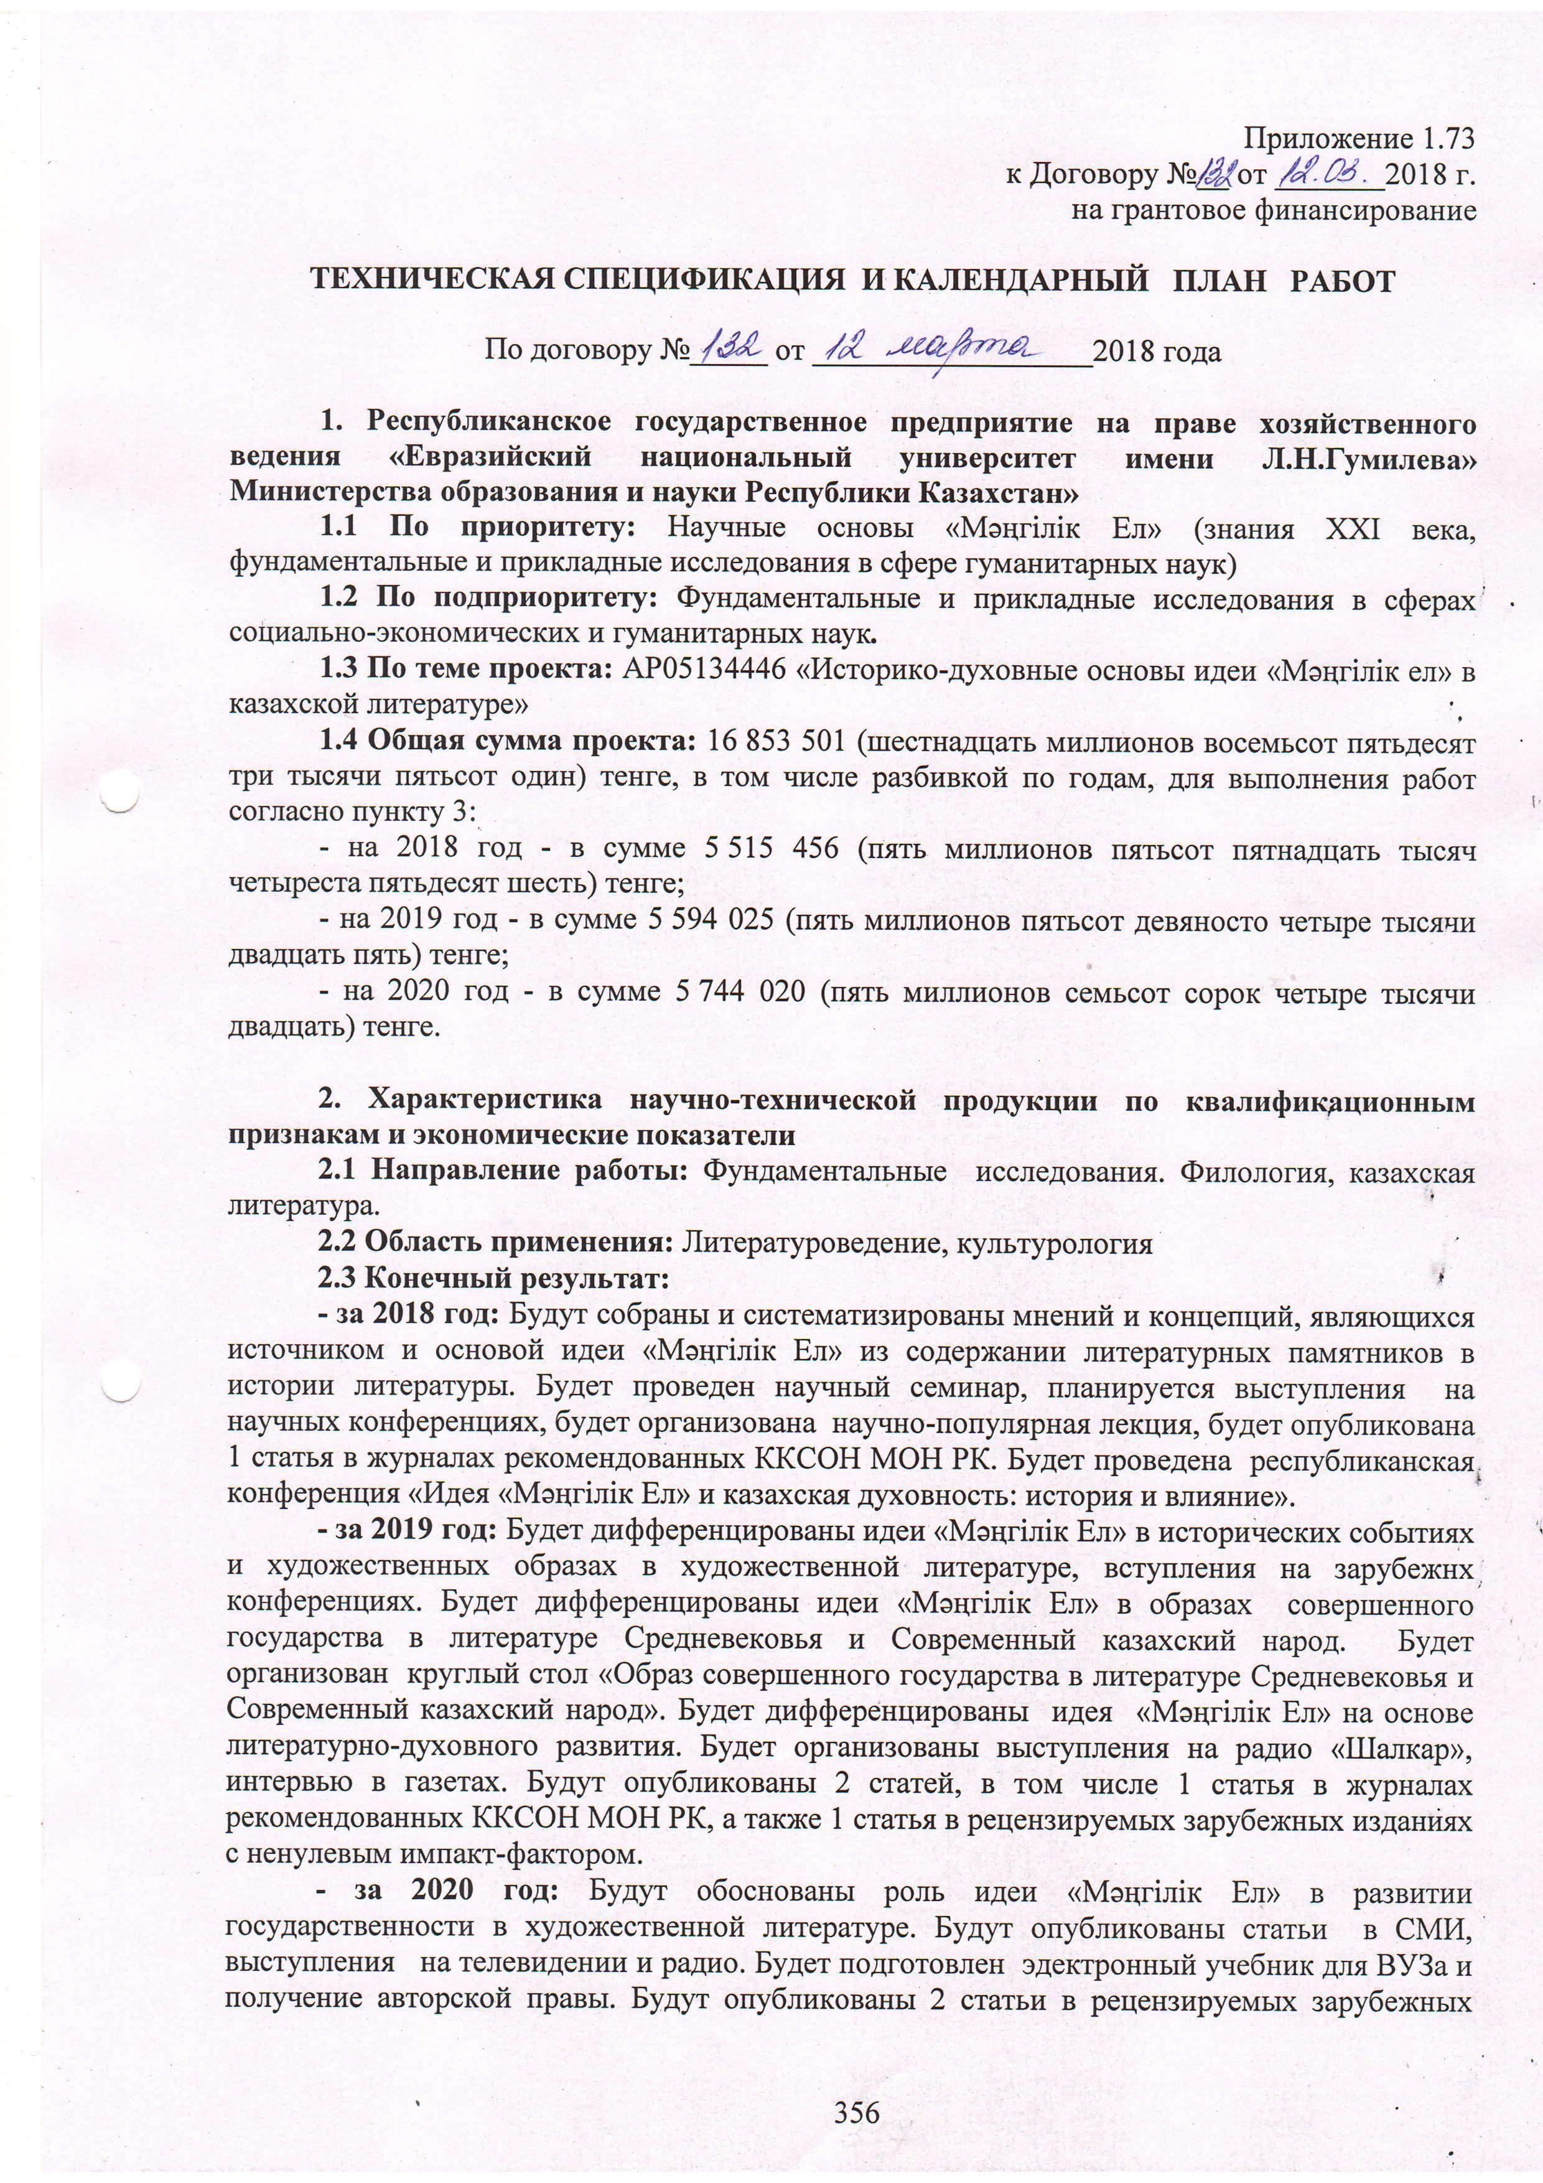
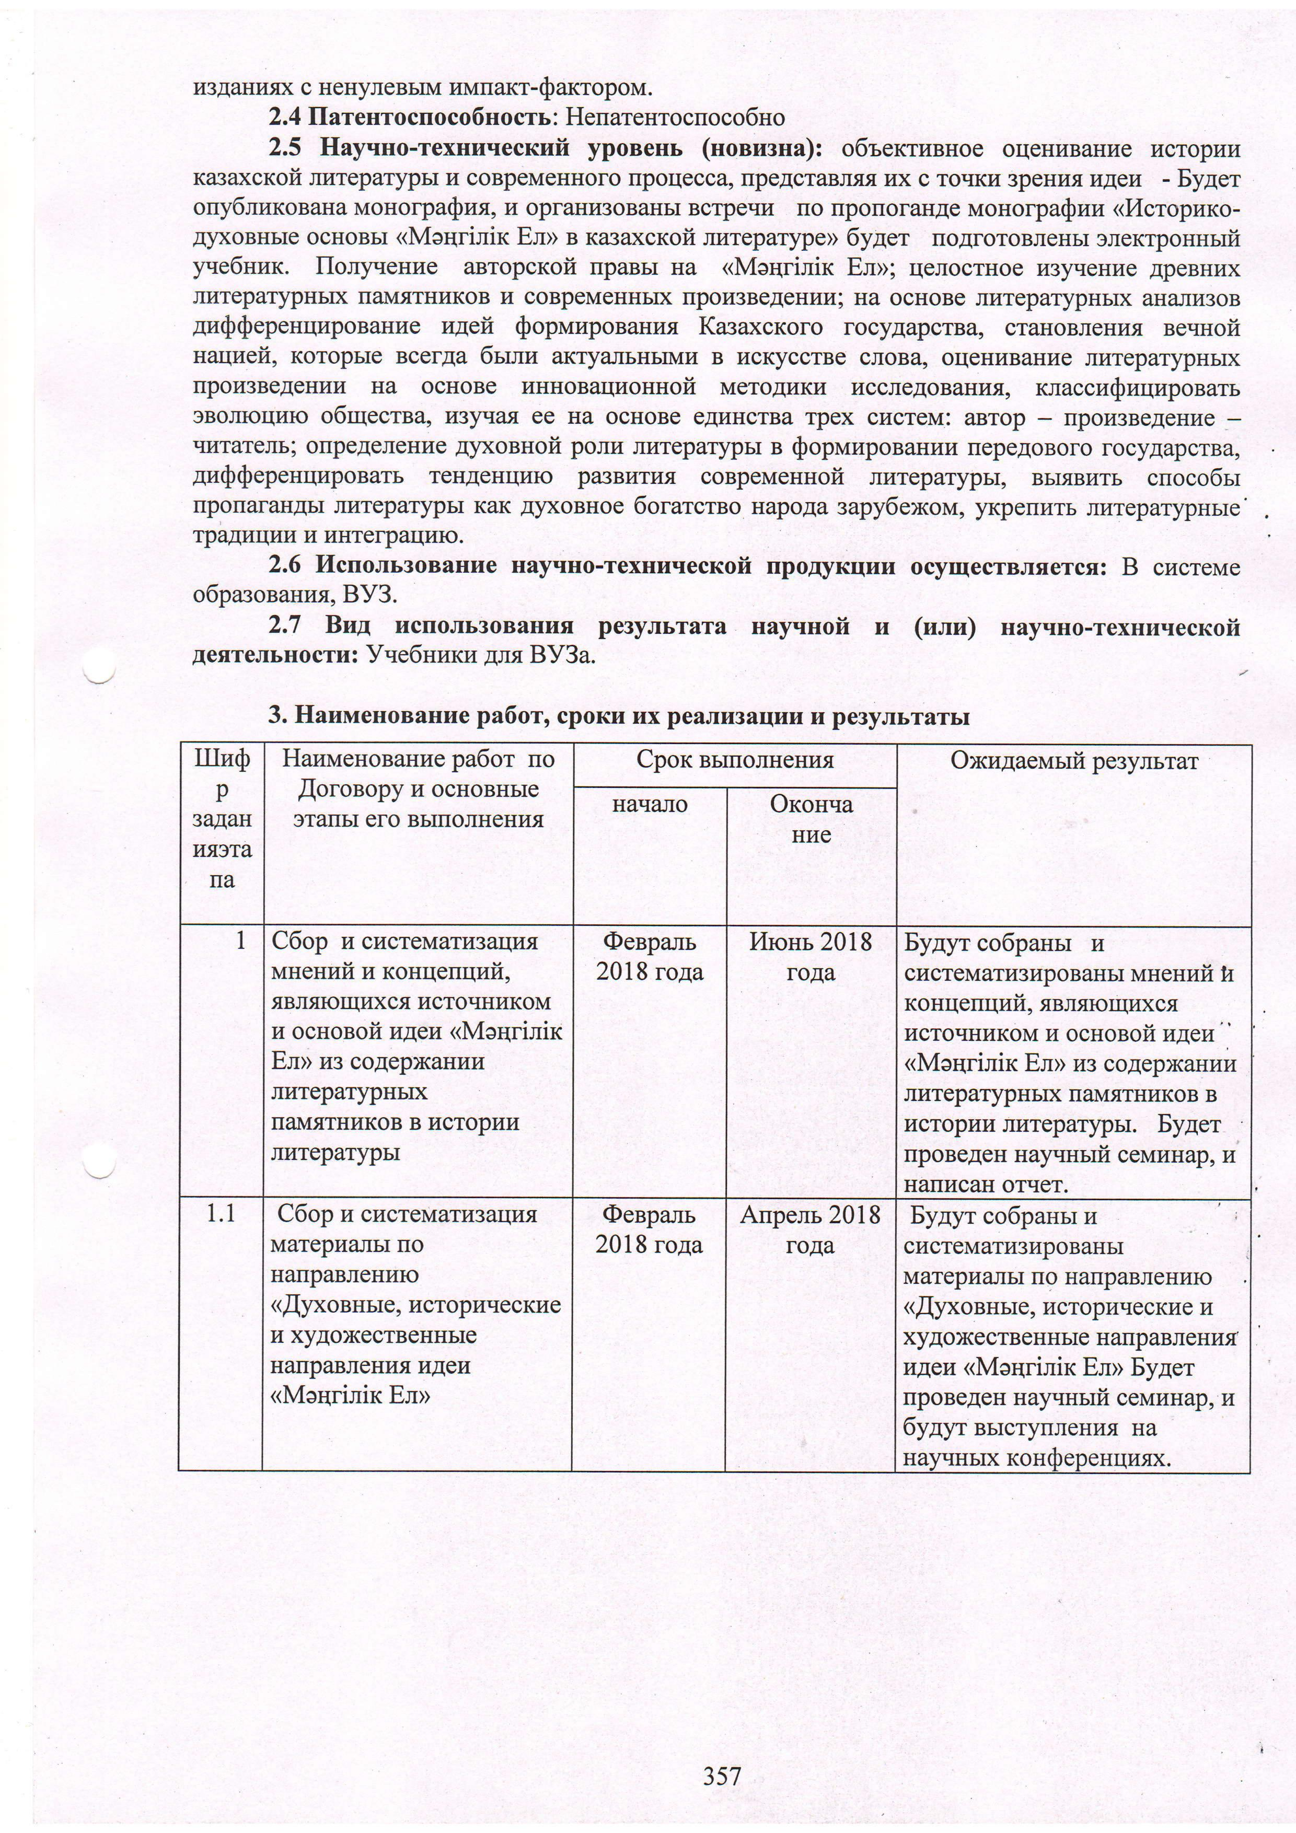
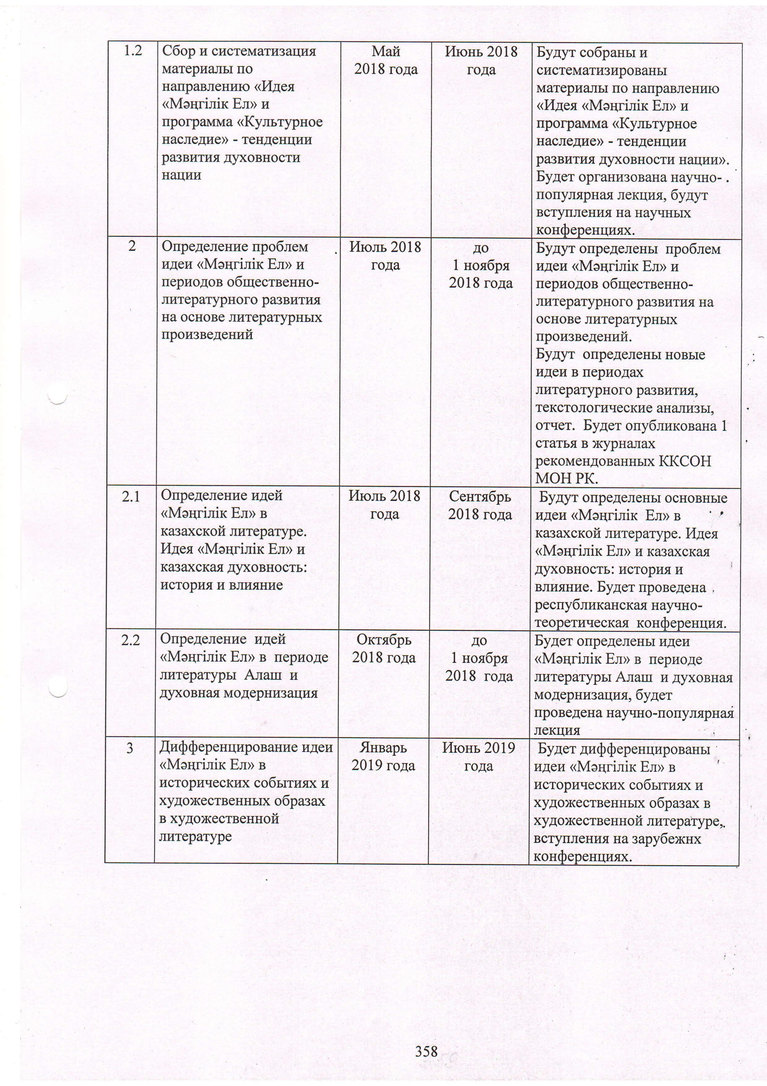
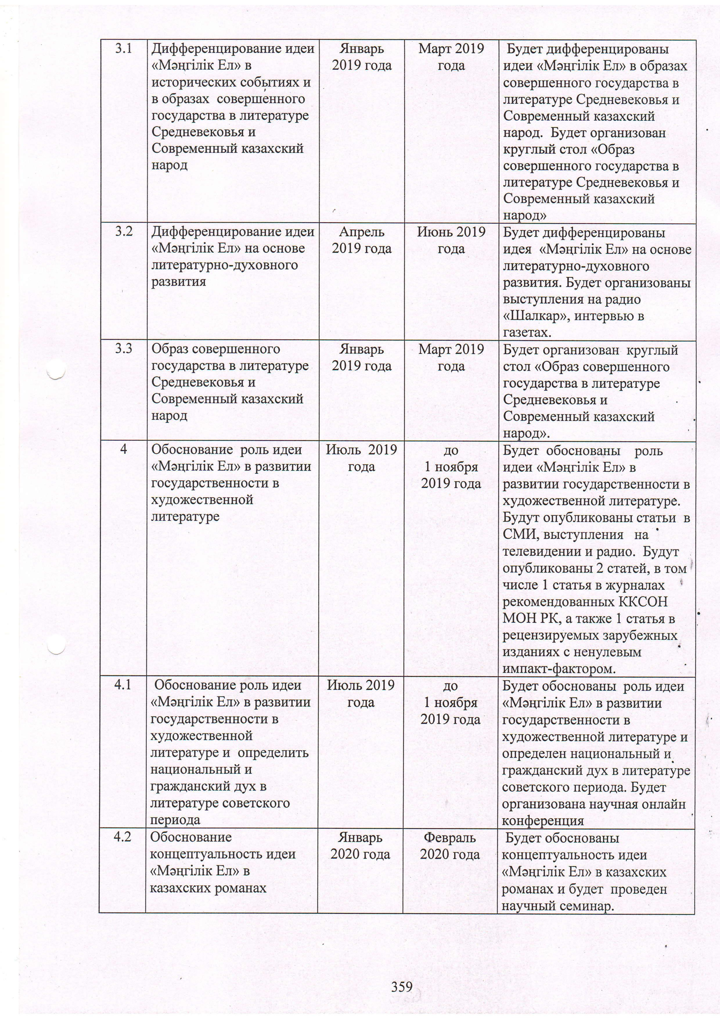
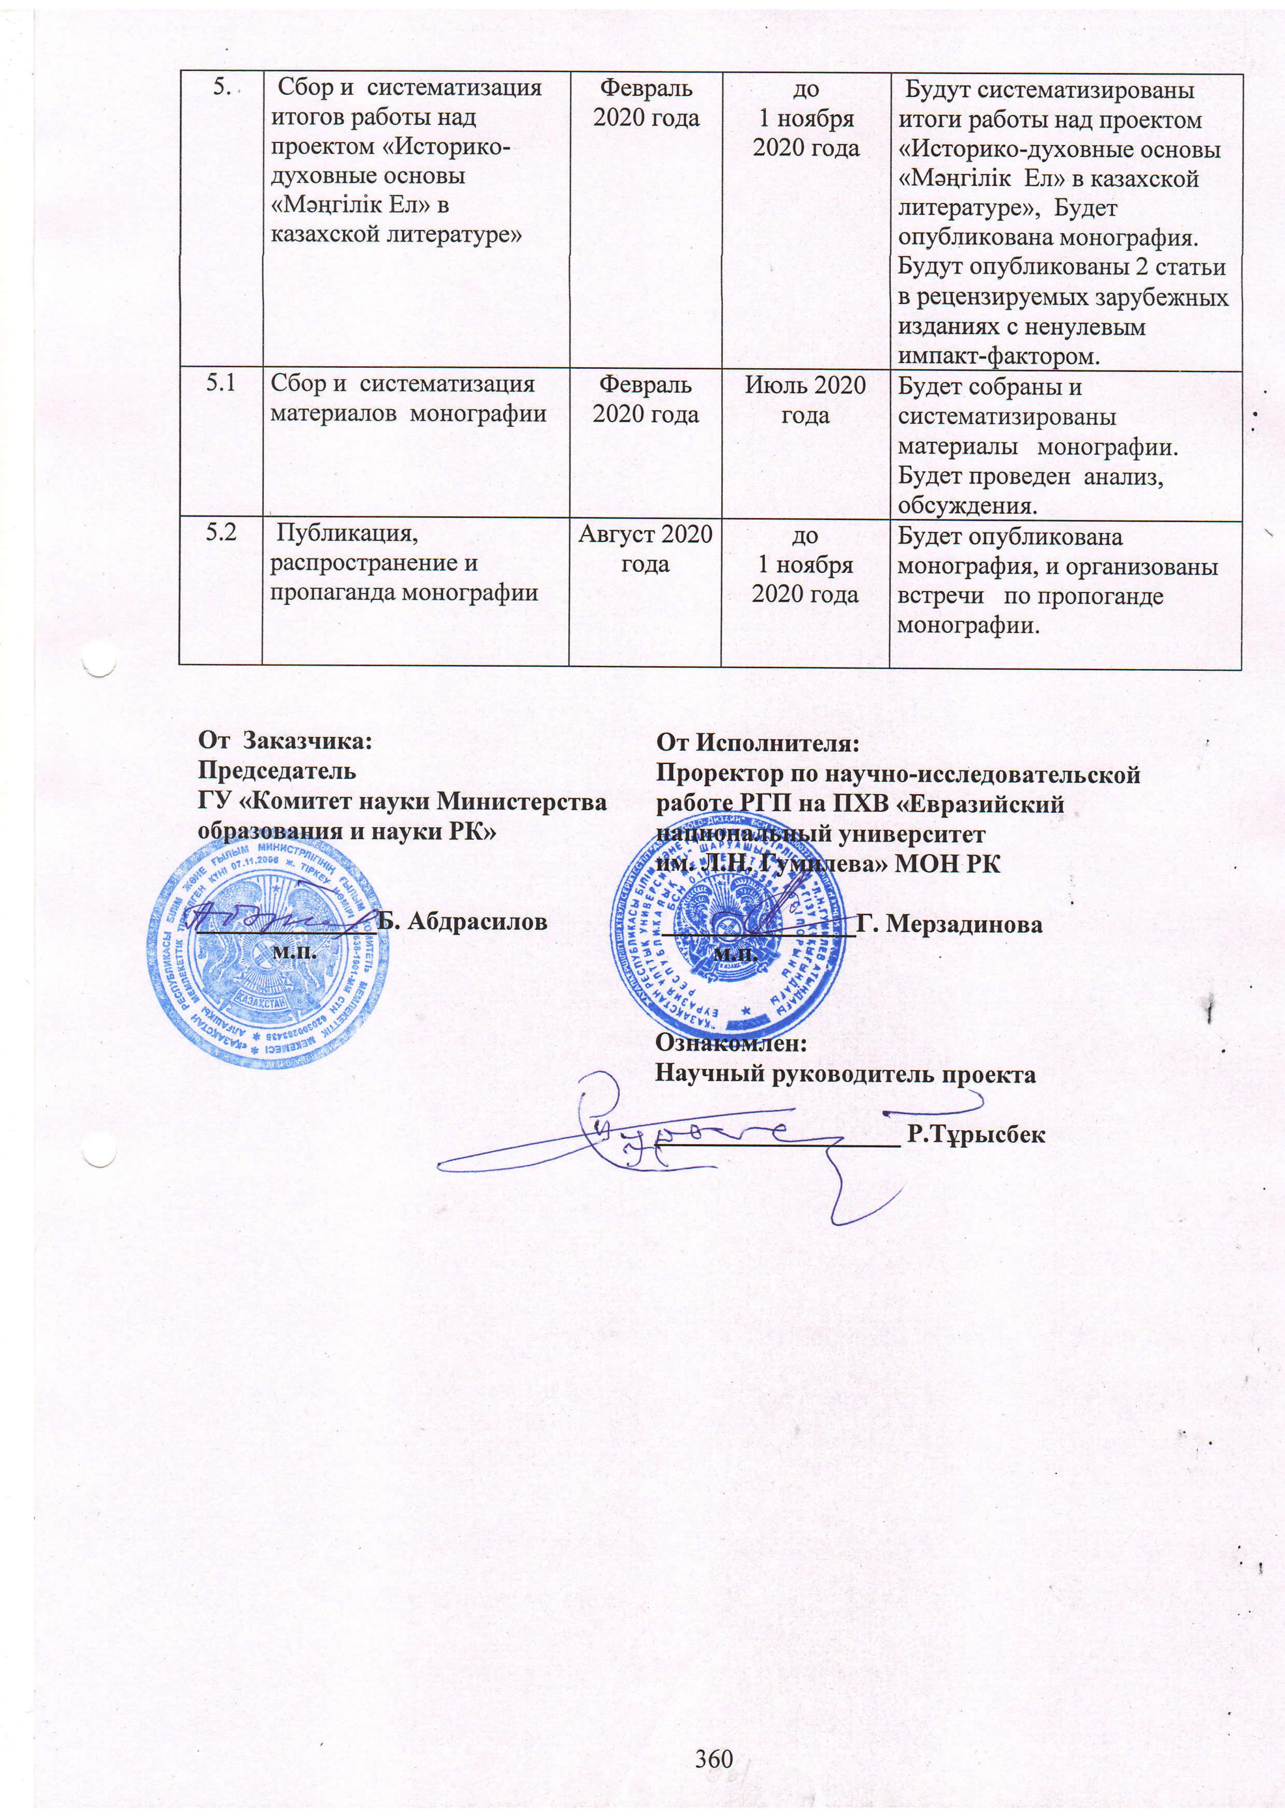
ҚОСЫМША Б

ЖАРИЯЛАНЫМДАР ТІЗІМІ
- Тұрысбек Р. Тамырлы тарих бедері //Еуразия университеті. – 2019. – №1, қаңтар – 3-б.
- Тұрысбек Р. Кең өріс // Егемен Қазақстан. – 2019. – 7 ақпан 2019. – 4-б.
- Тұрысбек Р. Әбубәкір Диваев және Орхон мұрасы // Қазақ әдебиеті. – 8.02.2019. – №6(3640). – 10-11-б.
- Тұрысбек Р., Қорғанбеков Б. Жыраулар поэзиясындағы көне сөздердің герменевтикасы. // 9-th International Konferance on Foreign Language Teaching and Applied Linguistics: Book of abstracts. – Tashkent, 2019, 2-3 May. – S. 188-189.
- Тұрысбек Р., Тәшкендегі тәжірибе алмасу // Ана тілі, 2019, 13-19 маусым.
- Сарекенова Қ.Қ., Турарханова К. Қазақ және түрік тілдеріндегі адамның тыныс алу жүйесі атауларына қатысты тұрақты тіркестердің тілдік ерекшеліктері // Л.Н.Гумилев атындағы ЕҰУ Хабаршысы. Филология сериясы. – 2019. – №3 (128). – Б. 132-138
- Тұрысбек Р. Түркі әлемі және «Манас» эпосы. // әл-Фараби атындағы ҚазҰУ Хабаршысы. Филология сериясы. – 2019. - №2(174). – Б. 81-87.
- Sarekenova K. Kutadgu Bilig ve Kazak Atasözleri. // Uluslararası Kutadgu Bılıg Kurultayı. Bıldırı Özetleri. – Ankara, 2019. – S. 109-110.
- Тұрысбек Р.C., Турысбекова Ж.Р. Көркемөнер негізі – әдебиет, арқауы - шындық // Актуальные научные исследования в современном мире. – 2019. – Выпуск 8(52). Часть 2. – С. 84-88.
- Қорғанбеков Б. «Дариға қыз» және «Қисса Шаһизинда» дастандарының поэтикасы мен типологиясы // Л.Н.Гумилев атындағы Еуразия ұлттық университетінің Хабаршысы. Филолгия сериясы. – 2019. – №2. – Б. 45-51. (телавтор – А.Ғұбайдуллина).
- Тұрыс бек Р.С., Турысбекова Ж.Р. «Мәңгілік ел» ұстанымы және ұлттық тіл өрісі // Совершенствование методики обучения языкам: площадка обмена прогрессивной практикой: материалы ІІІ Международного научно-методического онлайн-семинара (Казань – Астана – Измир). – Казань: Изд-во Казан. ун-та, 2019. – С. 422-426.
- Турысбекова Ж.Р. «Мәңгілік ел» мұраты және ұлт руханияты. // «Global Science and innovations 2019: Central Asia» атты V халықаралық ғылыми-тәжірибелік конференция материалдары (IV том). – Астана, 2019. – 49-53-б.

Радио және теледидардағы сұхбаттар

- Қорғанбеков Б. «Құтты білік» шығармасы // «Хабар» телеарнасы «Ұлы дала өркениеті» бағдарламасы. 02.07.2019. https://www.youtube.com/watch?v=v1B_lcAF1hk
- Қорғанбеков Б. «Құлыншақ Кемелұлы» // «Қазақ радиосының» «Інжу-маржан» хабары 02.09.2019 күні күні тақырыбында https://qazradio.fm/kz/news/14618/
- Қорғанбеков Б. «Алпамыс батыр» // «Қазақ радиосының» «Інжу-маржан» хабары 19.08.2019 https://qazradio.fm/kz/news/14580/ https://qazradio.fm/kz/news/14580/.

ҚОСЫМША В
ДӨҢГЕЛЕК ҮСТЕЛ БАҒДАРЛАМАСЫ